建设项目环境影响评价报告表

（生态影响类-送审稿）

项目名称： 宁夏泾源县龙房宫片区生态环境修复与
农林文旅康融合开发EOD项目
建设单位（盖章）： 国录健康旅游产业发展（宁夏）
有限公司
编制日期： 二O二五年七月

中华人民共和国生态环境部制

一、建设项目基本情况
建设项目  名称 | 宁夏泾源县龙房宫片区生态环境修复与农林文旅康融合开发EOD项目
项目代码 | 2408-640424-04-01-939192
建设单位  联系人 |  | 联系方式
建设地点 | 宁夏回族自治区固原市泾源县黄花乡
地理坐标 | 一、城乡供水一体化及水土保持：  （1）羊槽河（羊槽村段）河道治理：  起点E106°24′7.470″,N35°30′16.646″，终点E106°26′8.652″,N35°28′57.197″  （2）生态沟渠：  ①红土沟：起点 E106°24′17.107″,N35°31′43.223″，  终点 E106°24′21.954″,N35°30′12.399″  ②向阳村边沟：起点 E106°24′47.904″ ,N35°32′45.607″，  终点 E106°24′49.396″,N35°32′6.098″  二、山洪及地质灾害：  （1）沙塘村（3处）：  其中1#沙塘川段起点 E106°26′53.802″,N35°35′14.992″  终点 E106°26′49.350″,N35°35′9.990″；  2#沙塘川段起点 E106°26′48.544″,N35°35′7.835″  终点 E106°26′39.530″,N35°34′51.402″；  3#沿川子段起点 E106°27′44.698″,N35°35′8.459″  终点 E106°27′48.116″,N35°34′49.031″。  （2）红土村（1处）：  4#红土村段起点 E106°24′22.593″,N35°31′11.669″  终点 E106°24′53.048″,N35°31′11.194″。  （3）平凉庄村（2处）：  其中5#平凉庄村段起点 E106°24′4.435″,N35°30′23.571″  终点 E106°24′7.549″,N35°30′17.039″；  6#平凉庄村段起点 E106°24′29.516″,N35°30′23.689″  终点 E106°24′44.999″,N35°30′26.263″。
建设项目  行业类别 | 五十一、水利127防洪除涝工程；128河湖整治（不含农村塘堰、水渠） | 用地面积（km2）  用地长度（km） | 河湖整治部分：河道治理长度8.444km，防洪除涝部分：排洪渠改造2.90991km。
建设性质 | ☑新建（迁建）  □改建  □扩建  □技术改造 | 建设项目  申报情形 | ☑首次申报项目  □不予批准后再次申报项目  □超五年重新审核项目  □重大变动重新报批项目
项目审批（核准/备案）部门 | 泾源县审批服务管理局 | 项目审批  （核准/备案）文号 | 2408-640424-04-01-939192
总投资  （万元） | 159638 | 环保投资（万元） | 335.25
环保投资  占比（%） | 0.21 | 施工工期 | 6个月
是否开工  建设 | ☑否  □是
专项评价  设置情况 | 无
规划情况 | 规划名称：《宁夏回族自治区水安全保障“十四五”规划》  审批机关：宁夏回族自治区人民政府  审查文件名称及文号：《自治区人民政府办公厅关于印发宁夏回族自 治区水安全保障“十四五 ”规划的通知》（宁政办发〔2021〕82号）
规划环境影响评价情况 | 规划环境影响评价文件名称：《宁夏水安全保障“十四五”规划环境 影响报告书》  审查机关：自治区生态环境厅  审查文件名称及文号：自治区生态环境厅关于《宁夏水安全保障“十四五”规划环境影响报告书》审查意见的函（宁环函〔2021〕721号）
规划及规划环境影响评价符合性分析 | 1 《宁夏回族自治区水安全保障“十四五”规划》符合性分析  《宁夏回族自治区水安全保障“十四五”规划》中明确指出：“持续开展中小河流提标治理。按照生态治河理念，以保证防洪排水安全为基础，结合水美乡村建设，通过实施堤防加固、岸坡防护、清淤疏浚、水体保持等工程措施，疏通中小河流防洪排水脉络，维持河道行洪能力和生态环境功能。”  本项目对泾源县黄花乡实施城乡供水一体化及水土保持（河道治理）、山洪及地质灾害（防洪除涝工程），工程涉及对羊槽河（羊槽村段）、生态沟渠及排洪渠的治理，通过河道生境构建、生态护坡工程、基底修复工程，减少陆域污染物入河、提高水体保持能力，以提升羊槽河生态系统健康水平。通过生态修复等治理措施，有效控制沟渠两侧雨水径流污染，修复农村水生态、水环境，增强农村防洪排涝能力。  因此，本项目的建设符合《宁夏回族自治区水安全保障“十四五 ”规划》的要求。  2 《宁夏回族自治区水安全保障“十四五”规划环境影响报告书》及批复符合性分析  《宁夏回族自治区水安全保障“十四五”规划环境影响报告书》中指出：“加强重要支流及中小河流提标治理。持续开展中小河流提标治理。按照生态治河理念，以保证防洪排水安全为基础，结合农村水系综合整治，通过堤防、护岸、清淤、除障、疏浚等工程措施，疏通中小河流防洪排水脉络，实施堤防护岸达标建设，维持河道行洪能力和生态环境功能。”  本项目对泾源县黄花乡实施城乡供水一体化及水土保持（河道治理）、山洪及地质灾害（防洪除涝工程），工程涉及对羊槽河（羊槽村段）、生态沟渠及排洪渠的治理，通过河道生境构建、生态护坡工程、基底修复工程，减少陆域污染物入河，修复农村水生态、水环境，以达到缓解排水、维护健康的生态系统。  具体分析见表1-1和表1-2。  表1-1 本项目与《宁夏水安全保障“十四五”规划环境影响报告书》的符合性  表1-2 本项目与《宁夏水安全保障“十四五”规划环境影响报告书》审查意见  的符合性  综上所述，本项目建设符合《宁夏回族自治区水安全保障“十四五”规划环境影响报告书》及批复要求。
  类别 | 规划环评要求 | 本项目具体情况 | 是否符合
  空间布局约束 | 1、项目的永久、临时占地（包括水库淹没区）原则上不占用生态保护红线、自然保护地、饮用水水源保护区、水产种质资源保护区等各类环境敏感区。  2、确实无法避让、需占用环境敏感区的，应符合相关法律法规要求，并采取有效的恢复和补偿措施。  3、项目占用耕地、林地等应符合相关法律法规、规划、政策要求，并采取必要的补偿措施。 | 1、项目的永久、临时占地不占用生态保护红线、自然保护地、饮用水水源保护区、水产种质资源保护区等各类环境敏感区。  2、项目占地类型为河道、沟渠，所破坏的植被随施工结束后进行植被恢复措施。 | 符合
  污染物排放管控 | 1、项目的建设运行不新增主要水污染物排放，或主要水污染物排放量在相关河段或流域的水环境承载能力范围内。  2、因水资源开发和配置造成河段水量减少、对水污染物稀释扩散能力减弱的，应确保相关河段水质满足环境质量底线和水功能区要求。 | 1、本项目运营期不会排放水污染物；  2、本项目不涉及。 | 符合
  资源利用效率要求 | 1、项目取水量须满足区域水资源利用上线和相关河湖基本生态水量控制要求。  2、坚持“以水定城、以水定地、以水定人、以水定产”的原则，在优先保障人居用水和生态环境用水的基础上，合理确定供水规模。 | 1、本项目取水量满足区域水资源利用上线和相关河湖基本生态水量控制要求；  2、本项目建设期用水符合供水规模，运营期不产生用水。 | 符合
  环境风险防控 | 1、项目建设不会影响现有饮用水水源地的供水能力和水质。  2、新建水源或取水口应采取有效的水污染风险防控措施。 | 1、项目建设不涉及饮用水水源地；  2、本项目不涉及新建水源或取水口。 | 符合
  审查意见要求 | 本项目具体情况 | 是否符合
  严守生态保护红线，加强空间管控。将生态保护红线作为保障和维护区域生态安全的底线，依法实施严格保护，对所涉及的水利工程设施，严格执行各项生态环境保护要求。 | 本项目不涉及生态保护红线，通过严格落实临时占地的生态恢复措施及水土流失控制措施的实施，确保临时占地生态环境的恢复。 | 符合
  严守环境质量底线，推进区域环境质量持续改善。坚持生态优先、绿色发展、协调发展理念，《规划》的环境目标应立足于生态环境的稳定和环境质量的改善，明确规划期重点工程、开发区域的生态环境质量底线，作为《规划》实施的硬约束、同步实现环境质量改善目标与水资源开发目标。 | 本项目属于河道治理和防洪除涝工程，施工期产生的污染较少，经采取相应的防治措施，不会对环境质量有较大影响；运营期不产生废水、废气、固废、噪声污染。待本项目建成后可提升区域水生态功能和防洪能力，消除防洪隐患，推进水生态系统安全和水环境治理。 | 符合
  严格水利工程建设的环境准入条件。严格水利工程准入要求，从源头上避免对区域水环境质量及水生态造成影响。加强水资源综合利用，提高资源节约集约利用水平。 | 本项目为河道治理和防洪除涝工程，运营期不会对区域水环境质量及水生态造成影响。 | 符合
  加强水生态修复和水环境治理。统筹流域、区域，通过水土流失综合治理、重点河湖生态修复、水系连通和水美乡村建设、盐碱地改良和地下水超采区治理，推进水环境质量持续稳定改善、维护水生态系统安全，助力黄河流域生态保护和高质量发展先行区建设。 | 本项目主要通过河道生境构建工程、生态护坡工程和基底修复工程等，改善羊槽河、红土沟、向阳村边沟及部分排洪渠的防洪能力，推进水生态系统安全和水环境治理。 | 符合
其他符合性分析 | 1 产业政策符合性分析  本项目对泾源县黄花乡实施城乡供水一体化及水土保持（河道治理）、山洪及地质灾害（防洪除涝工程），工程涉及对羊槽河（羊槽村段）、生态沟渠及排洪渠的治理，通过河道生境构建、生态护坡工程、基底修复工程，减少陆域污染物入河、提高水体保持能力，以提升羊槽河生态系统健康水平。通过生态修复等治理措施，有效控制沟渠两侧雨水径流污染，修复农村水生态、水环境，增强农村防洪排涝能力。对照国家发展和改革委员会《产业结构调整指导目录（2024年本）》，该项目属于鼓励类项目中的“二、水利3.防洪提升工程中：江河湖海堤防建设及河道治理工程”，因此该项目的建设符合国家的产业政策。  2 相关政策符合性分析  2.1 与《宁夏回族自治区生态环境保护“十四五”规划》符合性分析  《宁夏回族自治区生态环境保护“十四五”规划》提出，“十四五”期间，要“深化“三水”统筹，提升水环境质量，积极推动水生态修复，开展河湖岸线保护修复......开展河湖生态缓冲带修复、建设，到2025年，修复、建设河湖生态缓冲65.6km。加强重点河湖生态系统建设。管控生态水量底线，保障生态基流，确保重点河湖生态功能不退化。加强清水河、葫芦河、茹河、渝河、泾河等重点河流治理，联动推进水土治理、污染防治、水源涵养、生物平衡、生态经济，改善流域生态环境。”  本项目建设内容包括城乡供水一体化及水土保持（河道治理）、山洪及地质灾害（防洪除涝工程），工程涉及对羊槽河（羊槽村段）、生态沟渠及排洪渠的治理，通过河道生境构建、生态护坡工程、基底修复工程，减少陆域污染物入河、提高水体保持能力，以提升羊槽河、生态沟渠的水生态系统健康水平。因此，本项目建设符合《宁夏回族自治区生态环境保护“十四五”规划》。  2.2 与《固原市环境保护“十四五”规划》符合性分析  《固原市环境保护“十四五”规划》提出，加强“七河”等重点河流治理，联动推进水土治理、污染防治、水源涵养、生物平衡、生态经济，改善流域生态环境。制定出台“七河”流域河滨缓冲带管理规定，从修复生态系统、栖息地建设、恢复河岸连通性、护岸固堤、拦截面源污染等方面实施河流生态缓冲带保护修复。  本项目主要对羊槽河（羊槽村段）、红土沟及向阳村边沟进行河道生境构建、生态护坡工程和基底修复工程，羊槽河为泾河支流，项目的实施有助于改善羊槽河的水生态环境。  2.3 与《泾源县“十四五”生态环境保护发展规划》符合性分析  《泾源县“十四五”生态环境保护发展规划》提出：“实施水土保持和水土流失治理工程。开展以小流域和小区域为单元的水土流失综合治理，突出重点预防区和重点治理区，着力构建科学合理、协调高效的水土流失综合防治体系”。  本项目对羊槽河（羊槽村段）、红土沟、向阳村边沟和排洪渠进行河道生境构建、生态护坡工程和基底修复工程，符合上述《规划》提出的：“重点开展以小流域和小区域为单元的水土流失综合治理”的要求。  3 “三线一单”相符性分析  3.1 生态保护红线  根据固原市人民政府关于印发《固原市生态环境分区管控实施方案的通知》（固政规发〔2024〕28号），划定固原市生态空间总面积4285.65平方公里。其中生态保护红线面积为2887.56平方公里；除生态保护红线以外的一般生态空间面积1397.22平方公里。  生态保护红线原则上按禁止开发区域的要求进行管理。严禁不符合主体功能定位的各类开发活动，严禁任意改变用途，确保生态保护红线内“生态功能不降低，面积不减少，性质不改变”。  一般生态空间原则上按照限制开发区域的要求进行管理。严格控制新增建设用地占用一般生态空间。符合区域准入条件的建设项目，涉及占用生态空间中的林地、草原等，按有关法律法规规定办理；涉及占用生态空间中其他未作明确规定的用地，应当加强论证和管理。严格限制农业开发占用生态保护红线之外的生态空间，符合条件的农业开发项目，须依法由市县级及以上地方人民政府统筹安排。有序引导生态空间用途之间的相互转变，鼓励向有利于生态功能提升的方向转变，严格禁止不符合生态保护要求或有损生态功能的相互转换。  本项目对泾源县黄花乡实施实施城乡供水一体化及水土保持（河道治理）、山洪及地质灾害（防洪除涝工程），工程涉及对羊槽河（羊槽村段）、生态沟渠及排洪渠的治理，通过河道生境构建、生态护坡工程、基底修复工程。经对照固原市生态红线位置关系图（附图1），本项目工程范围不在生态红线范围内，涉及的羊槽河为主要水系，在建设过程中，严格执行生态分区管控的要求。项目建成后，对羊槽河及部分边沟水质提高有促进作用。  3.2 环境质量底线及分区管控  （1）水环境底线及分区管控  参照《固原市生态环境保护“十四五”规划》中相关考核指标，2025 年和2035年，以水环境功能区稳定达标和水生态系统整体恢复为目标，预 测设定水环境质量目标，泾河属于国控Ⅱ类水质，项目实施范围主要为泾源县羊槽河（羊槽村段）、红土沟、向阳村边沟及部分排洪渠的水环境生态修复，可进一步提升羊槽河和泾河水质，符合水环境底线要求。项目与固原市水环境质量底线位置关系见附图2。  水环境管控分区：根据固原市水环境管控分区，项目区为水环境一般 管控区，要求为：“对于水环境优先保护区、重点管控区以外，现状水质 达标的控制断面所对应的一般管控区，应落实《中华人民共和国水污染防 治法》等相关法律法规的总体要求，加强水资源节约和保护，积极推动水 生态修复治理，持续深入推进水污染防治，改善水环境质量。”项目与固 原市水环境分区管控位置关系详见附图3。  （2）大气环境底线及分区管控  根据《环境影响评价技术导则 大气环境》（HJ2.2-2018）的规定，项 目所在区域环境空气质量达标判定，优先采用国家或地方生态环境主管部 门公开发布的评价基准年环境质量公告或环境质量报告中的数据或结论。本次采用《2024年12月固原市环境质量总体状况》中1~12月泾源县的环境空气质量状况数据作为评价区域达标情况的依据，评价区范围内PM₁₀、PM_{2.5}、SO₂、NO₂的年平均质量浓度、CO24小时平均第95百分位数、O₃日最大8 小时平均值第90百分位数均满足《环境空气质量标准》（GB3095-2012）及2018年修改单中的二级标准，根据《环境影响评价技术导则 大气环境》（HJ2.2-2018）6.4.1.1的要求，六项污染物全部达标即为城市环境空气质量达标，因此，本项目所在区域环境空气质量为达标区，符合大气环境底线要求。  大气环境管控分区：项目区位于大气环境一般管控区，要求：“落实 《中华人民共和国大气污染防治法》等相关法律法规的一般要求，在满足 区域基本的污染物排放标准和污染防治要求基础上，进一步采用更清洁的 生产方式和更有效的污染治理措施，推动区域环境空气质量持续改善。毗 邻大气环境优先保护区的新建项目，还应特别注意污染物排放对优先保护 区的影响，应优化选址方案或采取有效的污染防治措施，避免对一类区空 气质量造成不利影响。”本项目为水生态环境修复，将严格落实“施工区域 ‘6个100%’防控措施、施工生活区禁止焚烧产生有毒有害烟尘和恶臭气体的物质、施工时推广使用新能源汽车”等措施，符合管控区要求。项目与固原市大气环境分区管控位置关系详见附图4。  （3）土壤污染风险防控底线及分区管控  以改善土壤、地下水环境质量为核心，以保障农产品质量和人居环境 安全为出发点，按照《固原市“十四五”土壤、地下水和农村生态环境保 护规划》及国家、自治区相关要求，设定土壤、地下水环境风险管控底线 目标。到2025年，全市受污染耕地安全利用率保持在100%，重点建设用 地安全利用得到有效保障。  本项目位于泾源县黄花乡，主要实施生物多样性及水源涵养区保护工程和山洪及地质灾害治理工程，工程涉及对部分羊槽河、生态沟渠及排洪渠的治理，项目治理段平面走向沿现状不变，项目不涉及新增永久占地。本项目的实施有利于进一步提升区域河（沟）道的水生态环境和排洪渠的行洪能力，不属于土壤污染风险环境要求中禁止建设项目。因此，符合土壤污染风险防控底线及分区管控要求。  3.3 资源利用上线及分区管控  本项目建设过程中消耗一定的电能，运营过程不涉及资源的消耗，符 合资源利用上线要求。  3.4 环境管控单元与准入清单  根据《固原市生态环境分区管控方案文本》，全市共划分优先保护、重点管控、一般管控等三类95个环境管控单元。优先保护单元主要包括生态保护红线、自然保护地、饮用水水源保护区、环境空气质量一类功能区等区域，共54个，面积为4769.7平方公里，占全市总面积的45.31%。重点管控单元主要涉及城镇和工业园区等人口密集、资源开发强度大且污染物排放强度高的区域，共13个，面积为1948.26平方公里，占全市总面积的8.51%。一般管控单元为除优先保护单元和重点管控单元之外的其他区域，共28个，面积为3808.18平方公里，占全市总面积的36.18%。  本项目属于河道治理和防洪除涝工程，对照固原市环境管控单元分布图（附图5），本项目位于优先保护单元。优先保护单元以严格保护生态环境、严格限制产业发展为导向，禁止或限制大规模的工业开发和城镇建设。  根据《固原市“三线一单”生态环境分区管控实施意见》，项目建设符合固原市生态环境总体准入要求，本项目与固原市生态环境总体准入要求符合性见表1-3。本项目位于“六盘山镇黄花乡-生态空间-优先保护单元”（ZH64042410014），本项目与固原市环境管控单元生态环境准入清单符合性分析见表1-4，本项目与固原市生态空间位置关系详见附图6。  表1-3 固原市生态环境总体准入要求  表1-4 本项目与固原市环境管控单元生态环境准入清单符合性一览表  4 与《泾源县国家重点生态功能区产业准入负面清单（试行版）》相符性分析  根据泾源县人民政府办公室关于印发《泾源县国家重点生态功能区产 业准入负面清单（试行版）》的通知（泾政办发〔2016〕106号），泾源县产业准入负面清单的内容包括《产业结构调整指导目录（2024年本）》 中的限制类和禁止类产业。本项目建设内容属于河道治理和防洪除涝工程。对照国家发展和改革委员会《产业结构调整指导目录（2024年本）》和《泾源县国家重点生态功能区产业准入负面清单（试行版）》，本项目属于鼓励类“二、水利1、江河湖海堤防建设及河道治理工程”，不属于禁止类和限制类产业，不属于《泾源县国家重点生态功能区产业准入负面清单（试行版）》中限制类和禁止类项目，因此该项目建设符合要求。  5 选址及规划符合性分析  项目建设临时占地，占用河道水域空间，根据《中华人民共和国土地 管理法》第二十三条规定“江河、湖泊综合治理和开发利用规划，应当与 土地利用总体规划相衔接。在江河、湖泊、水库的管理和保护范围以及蓄 洪滞洪区内，土地利用应当符合江河、湖泊综合治理和开发利用规划，符 合河道、湖泊行洪、蓄洪和输水的要求。”  根据《中华人民共和国土地管理法实施条例》第二十条规定“建设项 目施工、地质勘查需要临时使用土地的，应当尽量不占或者少占耕地。 ”  本项目为河道治理和防洪除涝工程，选址位于泾源县黄花乡羊槽河（羊槽村段）、红土沟（红土村）、向阳村边沟及排洪渠的河（沟、渠）道范围内，项目占地类型为河（沟、渠）道范围内用地，临时占地不涉及耕地，选址唯一，不涉及围填海，不涉及新增占地。  因此，本项目建设选址符合要求。
  管控维度 |  |  |  | 管控要求 |  |  | 符合性分析 |  |  | 是否  符合
  A1  空间布局约束 | A1.1  禁止开发建设活动的要求 |  | 严禁产能过剩行业新增产能，各开发区主导产业产值占比达到60%以上，严防发达地区淘汰退出的高污染企业落户固原。 |  |  | 项目为河道治理和防洪排涝工程，不涉及 |  |  | 符合要求
  A1  空间布局约束 |  |  | 严禁在“七河”及其重点支流临岸1公里范围内新建“两高一资”项目及相关产业园区。 |  |  |  |  |  | 符合要求
  A1  空间布局约束 |  |  | 城市建成区一律禁止新建35蒸吨/小时以下燃煤锅炉。 |  |  |  |  |  | 符合要求
  A1  空间布局约束 | A1.2  城市建成区一律禁止新建35蒸吨/小时以下燃煤锅炉 |  | 严格控制在优先保护类耕地集中区域新建有色金属冶炼、石油化工、化工、焦化、电镀、制革等行业企业。 |  |  | 项目为河道治理和防洪排涝工程，不涉及 |  |  | 符合要求
  A1  空间布局约束 | A1.3  不符合空间布局要求活动的退出要求 |  | 在一定过渡期并给予合理补偿的基础上，依法依规关闭或搬迁禁养区内确需关闭或搬迁的畜禽规模养殖场（园区）。 |  |  | 项目为河道治理和防洪排涝工程，不涉及 |  |  | 符合要求
  A1  空间布局约束 |  |  | 对违反资源环境法律法规、规划，污染环境、破坏生态、乱采滥挖的露天矿山，依法予以关闭。对污染治理不规范的露天矿山，按照“一矿一策”制定整治方案，依法责令停产整治。 |  |  |  |  |  | 符合要求
  A1  空间布局约束 |  |  | 对六盘山水源核心区，坚决退出旅游项目，严禁游客进入。 |  |  |  |  |  | 符合要求
  A1  空间布局约束 |  |  | 淘汰不符合国家规定的燃煤锅炉，实现市、县（区）城区清洁取暖全覆盖。 |  |  |  |  |  | 符合要求
  A2  污染物排放管控 |  | A2.1  允许排放量要求 |  |  | 化学需氧量、氨氮、氮氧化物、挥发性有机物减排量完成自治区下达任务。 |  |  | 项目为河道治理和防洪排涝工程，不涉及 |  |  | 符合要求
   |  |  |  |  | 严格重金属排放项目准入，坚持“减量置换”或“等量置换”原则。 |  |  |  |  |  | 符合要求
   |  |  |  |  | 在“五河”干流已覆盖集污管网的区域配套建设污水处理设施，确保所有建制镇和中心村污水处理全覆盖。 |  |  |  |  |  | 符合要求
   |  |  |  |  | 火电、水泥等重点行业及燃煤锅炉，严格按照大气污染物排放标准及特别排放限值要求执行。 |  |  |  |  |  | 符合要求
   |  |  |  |  | 到2025年，全市工业固体废弃物综合利用率达到80%，中水利用率达到85%以上。 |  |  |  |  |  | 符合要求
   |  | A2.2  现有源提标升级改造 |  |  | 到2025年，65蒸吨/小时及以上燃煤锅炉(含电力)全面实现超低排放；所有燃气锅炉氮氧化物排放浓度低于50毫克/立方米。 |  |  | 项目为河道治理和防洪排涝工程，不涉及 |  |  | 符合要求
   |  |  |  |  | 探索畜禽养殖“出户入园”模式，落实“一控两减三利用”，减少化肥和农药使用量；实现畜禽粪便、农作物秸秆、农膜资源化利用，到2025年，农业废弃物综合利用率达到94%以上。 |  |  |  |  |  | 符合要求
  A3  环境风险防控 | A3.1  联防联控要求 |  | 开展医疗、化工、石油开采和汽修等重点行业涉及危险废物排查整治，建立健全环境风险重点管控单位名录，严控危险废物贮存环节环境风险，严禁超期、超量贮存各类危险废物。 |  |  | 项目为河道治理和防洪排涝工程，不涉及 |  |  | 符合要求
  A3  环境风险防控 |  |  | 以环境风险较高的饮用水水源地保护区、交通干道和集中式污染处理设施等为重点，提高防范环境风险能力，规范化集中式污染处理设施日常运行维护，建设应急导流槽、事故调蓄池、应急闸坝等事故排水收集截留设施等预防性设施。 |  |  |  |  |  | 符合要求
  A3  环境风险防控 |  |  | 健全突发环境事件应急预案体系，推进跨区域、跨流域环境应急联动。 |  |  |  |  |  | 符合要求
  A4  资源利用效率要求 | A4.1  能源利用效率总量及效率要求 |  | 实行煤炭消费总量控制，严控高耗煤行业新增项目。 |  |  | 项目为河道治理和防洪排涝工程，不涉及 |  |  | 符合要求
  A4  资源利用效率要求 |  |  | 到2025年，全市单位地区生产总值能耗降低基本目标为13%，激励目标为14%。 |  |  |  |  |  | 符合要求
  A4  资源利用效率要求 | A4.2  水资源利用总量及效率要求 |  | 落实节水指标纳入县（区）政绩考核，对水资源超载地区实行用水和项目“双限批”，到2025年全市用水总量控制在2.90亿立方米，单位GDP用水量较2020年下降13%。积极推广农业成套综合节水技术，到2025年农田灌溉水有效利用系数达到0.79。 |  |  | 项目为河道治理和防洪排涝工程，仅施工期少量用水，用水总量符合控制要求 |  |  | 符合要求
  环境管控单元名称 | “三线一单”生态环境准入清单编制要求 |  | 符合性分析
  泾源县优先保护单元6  ZH64042410014 | 空间布局约束 | 1.禁止在二十五度以上陡坡地开垦种植农作物。  2.生态保护红线内，除国家重大战略项目以及对生态功能不造成破坏的十类有限人为活动之外，严格禁止各类开发性、生产性建设活动。一般生态空间内，在生态保护红线正面清单的基础上，仅允许开展生态修复等对生态环境扰动较小、不损害或有利于提升生态功能的开发项目。生态保护红线和一般生态空间以外的其他区域，除国家、自治区重大战略规划项目和不可避让生态红线的十类建设项目外，禁止新建排放污染物的各类工业和规模化养殖项目。 | 项目为河道治理和防洪排涝工程，工程范围占用一般生态空间、生态保护红线和一般生态空间以外的其他区域不涉及占用生态保护红线，不涉及开垦种植农作物，不属于开发建设活动，项目的实施有助于提升河道的水生态质量和生态功能，有助于提高排洪渠的行洪能力，符合管控区要求。
  泾源县优先保护单元6  ZH64042410014 | 污染物排放管控 | / | /
  泾源县优先保护单元6  ZH64042410014 | 环境风险防控 | / | /
  泾源县优先保护单元6  ZH64042410014 | 资源开发效率要求 | / | /

二、建设内容
地理位置 | 本项目建设内容包括羊槽河（羊槽村段）、红土沟和向阳村边沟及排洪渠的生态治理工程。项目地理位置图见附图7，各工程坐标如下：  一、城乡供水一体化及水土保持（河道治理）：  （1）羊槽河（羊槽村段）河道治理：  起点 E106°24′7.470″,N35°30′16.646″，终点E106°26′8.652″,N35°28′57.197″  （2）生态沟渠：  ①红土沟：起点 E106°24′17.107″,N35°31′43.223″，  终点 E106°24′21.954″,N35°30′12.399″  ②向阳村边沟：起点 E106°24′47.904″ ,N35°32′45.607″，  终点 E106°24′49.396″,N35°32′6.098″  二、山洪及地质灾害（防洪除涝工程）：  （1）沙塘村（3处）：  1#沙塘川段起点 E106°26′53.802″,N35°35′14.992″  终点 E106°26′49.350″,N35°35′9.990″；  2#沙塘川段起点 E106°26′48.544″,N35°35′7.835″  终点 E106°26′39.530″,N35°34′51.402″；  3#沿川子段起点 E106°27′44.698″,N35°35′8.459″  终点 E106°27′48.116″,N35°34′49.031″。  （2）红土村（1处）：  4#红土村段起点 E106°24′22.593″,N35°31′11.669″  终点 E106°24′53.048″,N35°31′11.194″。  （3）平凉庄村（2处）：  5#平凉庄村段起点 E106°24′4.435″,N35°30′23.571″  终点 E106°24′7.549″,N35°30′17.039″；  6#平凉庄村段起点 E106°24′29.516″,N35°30′23.689″  终点 E106°24′44.999″,N35°30′26.263″。
项目组成及规模 | 1 实施背景  黄花乡（龙房宫片区）属于六盘山重点生态功能区为主的水源涵养区，近年来由于气候变暖、过度放牧、乱挖乱采等因素，导致生态系统退化，草地和森林资源遭受破坏，水源涵养能力下降。由于地形、气候和人类活动等多种因素的影响，黄花乡（龙房宫片区）面临较为严重的问题有①黄花乡（龙房宫片区）水源涵养功能削弱及水土流失；②黄花乡（龙房宫片区）农村末端供水不稳、管理体制机制不畅和部分出水水质存在安全隐患，水质不达标；③黄花乡（龙房宫片区）农村人居环境整治面临的形势依然严峻；④黄花乡（龙房宫片区）农业面源污染；⑤黄花乡（龙房宫片区）地质灾害隐患；⑥黄花乡（龙房宫片区）清洁取暖改造覆盖不全等问题，仍需要持续加强治理。为此，国录健康旅游产业发展（宁夏）有限公司拟投资159638万元，在黄花乡实施“宁夏泾源县龙房宫片区生态环境修复与农林文旅康融合开发EOD项目”（以下简称“本项目”），本项目已于2024年11月7日取得宁夏回族自治区企业投资项目备案证（项目代码：2408-640424-04-01-939192）（见附件1），建设内容包括：道路提升、农村垃圾、农文旅配套、农业面源污染、山洪及地质灾害、清洁取暖改造、城乡供水一体化及水土保持、人居环境、“一老一少服务”、农村生活污水；农产品交易、林下经济、文化展示、森林旅游、温泉康养。本次仅对“山洪及地质灾害、城乡供水一体化及水土保持”开展环境影响评价，其余建设内容不在本次评价范围内。  2 建设内容  本项目建设内容主要为城乡供水一体化及水土保持和山洪及地质灾害，即河道治理和防洪除涝工程。  2.1 城乡供水一体化及水土保持（河道治理）  2.1.1 泾河支流羊槽河水生态修复  泾河支流羊漕河（羊漕村段）主要对河道内、岸坡及河岸上采取河道生境构建工程、现状旁路湿地提升改造工程、生态护坡工程、生态步道工程、绿化工程、科普宣教工程等措施，其中：  （1）河道内主要实施河道生境构建工程，包括清淤与种植水生植物；其中基底改善3021m³；种植水葱、黄菖蒲、睡莲等水生植物2612m²。  （2）岸坡上主要实施生态护坡工程，具体为撒播草籽及现状破损护岸修复。其中撒播草籽10688m²；现状破损护岸修复528m。  （3）河岸以上主要实施生态步道工程、绿化工程及科普宣教工程。包括①生态步道工程包括道路硬化、道路面层更换及破损道路路基更换，其中3米宽混凝土道路硬化1469米、3米宽道路面层更换（彩色沥青混凝土）2594米、破损道路路基修缮78米、路肩硬化拆除320m；②绿化工程包括在道路两侧构建乔木+灌木篱+地被复层绿化带、种植土及场地平整，其中乔木735株，品种为垂柳、旱柳和金叶复叶槭；灌木篱2603.4㎡，品种为四季玫瑰、紫叶矮樱、金银木、红瑞木；地被3037.6㎡，品种为大花萱草、马蔺；种植土2948m³；场地平整9676㎡；③科普宣教工程包括布设雕塑小品、标识标牌等内容，其中，放置5组雕塑小品；布设4套标识标牌。  2.1.2 生态沟渠  （1）生态沟渠（红土沟）：主要对3158m的红土沟沟内及沟坡实施水生植物种植工程及生态护坡工程措施，包括①在红土沟沟道内实施水生植物种植工程，共种植177.55m²，主要种植千屈菜、黄菖蒲、菖蒲等植物品种；②在红土沟沟坡主要实施生态护坡工程，共构建植草砖生态护坡和无锈熔接网生态护坡两种护坡，其中植草砖生态护坡314m、无锈熔接网生态护坡2844m。  （2）生态沟渠（向阳村边沟）：主要对1360m的向阳村边沟实施基底修复工程内容，基底修复主要为清淤，清淤面积4760m²。  2.2 山洪及地质灾害（防洪除涝工程）  山洪及地质灾害治理工程包括6个子项，即山洪引流渠（排洪渠）、地质灾害治理（挡土墙）、建设U型排水渠、坡面撒播植草、新建安全隐患防护栏及挂网喷播。  2.2.1 山洪引流渠（排洪渠）  根据沟道生态环境现状，随坡就势进行自然边坡基质修筑，然后在自然边坡基质修筑的基础上，对河槽凌乱、岸坡滑塌等现状进行浆砌石护坡。本次黄花乡山洪引流渠（排洪渠）共计2909.91m，其中平凉庄村排洪渠625m、红土村排洪渠822m、沙塘村排洪渠1462.91m。  2.2.2 地质灾害治理（挡土墙）  地质灾害治理工程治理共计18处，总长度2050m，共涉及6个行政村，其中羊槽村1条，62m；沙塘村1条，51m；店堡村1条，52m；上胭村1条，71m；红土村2条，117m；向阳村12条，1450m。  2.2.3 建设U型排水渠  本工程是在重力式挡土墙底部设置排水渠道，排水出口接项目区现有排水渠道，将地质灾害点处雨水排出，本项目共布置D=40U型排水渠2593m。  2.2.4 坡面撒播植草  本次设计在挡墙上部坡面播撒草籽，播撒草籽种类选用红豆草和紫花苜蓿，播撒标准为每公顷80kg，本项目共播撒草籽面积为332100m²。  2.2.5 新建安全隐患防护栏工程  本项目安全隐患防护栏工程涉及3个行政村，既羊槽村、平凉庄村及向阳村，总长为2744m，其中羊槽村100m，平凉庄村494m，向阳村2150m。  2.2.6 挂网喷播  本次设计对平凉庄村泾平路与羊槽河交叉口处西侧裸露山体进行挂网喷播，通过裸露陡坎土方工程对坡面裸露石膏硬质岩体及浮土进行清理，清理工程完成后需要对坡面进行复绿，达到美观和恢复植被的效果。本次采用坡面挂网喷播面积3259.2m²。  3 项目组成  本项目对泾源县黄花乡实施城乡供水一体化及水土保持（河道治理）和山洪及地质灾害（防洪除涝工程），工程涉及对羊槽河（羊槽村段）、生态沟渠及排洪渠的治理，通过河道生境构建、生态护坡工程、基底修复工程，，减少陆域污染物入河、提高水体保持能力，增强水生态环境健康度和提高农村防洪排涝能力。本项目由主体工程、临时工程、公用工程以及环保工程等组成，具体项目组成见表2-1。  表2-1 项目组成一览表  4 项目方案  4.1 城乡供水一体化及水土保持（河道治理）  城乡供水一体化及水土保持包括泾河支流羊漕河水生态修复及生态沟渠的水生态治理。  4.1.1 泾河支流羊漕河水生态修复  （1）河道生境构建工程  河道生境构建工程，包括清淤与种植水生植物。  ①河道清淤：河道底泥一方面易导致水体返臭，降低透明度；另一方面，底部厌氧发酵对植物生长造成影响，因此需进行基底改善。底泥清理主要工艺通过机械干挖方式清理底泥，施工时序选择在枯水期，羊槽河（羊槽村段）河道治理长度为3.926km，沟底宽度约4-6m，沟底清淤平均深度按照0.4m考虑，基底改善3021m³。  ②种植水生植物：因沟渠宽度较小、日常蓄水量不多且需有一定的排水功能，故不设置浮叶植物，水生植物种植以挺水植物和沉水植物为主，在沟底两侧坡脚处种植挺水植物，单侧种植宽度≤3m，主要发挥植物净化功能，同一批种植的植物植株应大小均匀，种植时间应根据植物生长特性确定，一般在春季或初夏，必要时也可在夏季、秋季种植，但应采取保证成活率的措施。应根据植物种类与工艺类型合理确定种植密度，挺水植物宜为9株/m²～25株/m²。本项目种植水葱、黄菖蒲、睡莲等水生植物2612m²。  （2）生态护坡工程  本工程共修复现状破损生态护岸共计528m，撒播草籽10688m²。护坡+基础采用格宾网垫+生态袋+格宾网箱砌护，格宾网丝采用锌-10%铝-稀土合金镀层低碳钢丝。为防止洪水将坝体内壤土带出，在护坡石笼与土体之间设针刺短丝无纺土工布反滤层，土工布规格为250g/m²，断裂强力>8.0knm，顶破强力>1.2KN，撕破强力>0.2KN，厚度>2.1mm。  基础采用结构，为格宾网箱基础。铺设宽度参考国内同类工程及相关试验数据，基础厚度多为1.0m，基础铺设宽度一般为冲刷深度（河床至设计洪水冲刷线的深度）+0.5米，设计基础厚度取1.0m铺设宽度取冲深+0.5米，考虑到护脚体运行期受到冲刷后头部会下倾设计分两层砌筑，即总厚度1.0m，宽度1.5m，受洪水冲刷护脚体下倾，上部石笼下滑后总宽度极限宽度可达2倍冲深。  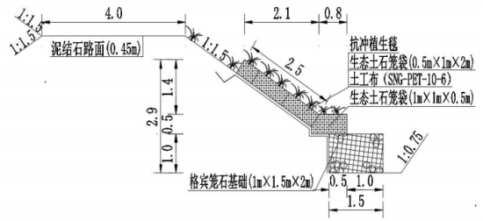  图2-1 羊槽河（羊槽村段）生态护岸标准横断面图  （3）生态步道工程、绿化工程及科普宣教工程  ①生态步道工程包括道路硬化、道路面层更换及破损道路路基更换。其中3米宽混凝土道路硬化1469m；3米宽道路面层更换（彩色沥青混凝土）2594m；破损道路路基修缮78m；路肩硬化拆除320m。  ②绿化工程包括在道路两侧构建乔木+灌木篱+地被覆层绿化带、种植土及场地平整。其中乔木735株，品种为垂柳、旱柳和金叶复叶槭；灌木篱2603.4m²，品种为四季玫瑰、紫叶矮樱、金银木、红瑞木；地被3037.6m²，品种为大花萱草、马蔺。种植土2948m³；场地平整9676m²。  ③科普宣教工程包括布设雕塑小品、标识标牌等内容。其中，放置5组雕塑小品；布设4个标识标牌。  4.1.2 生态沟渠  ①生态沟渠（红土沟）：主要对3158m的红土沟沟内及沟坡实施水生植物种植工程及生态护坡工程措施。a.水生植物种植工程，共种植177.55m²，主要种植千屈菜、黄菖蒲、菖蒲等植物品种；b.生态护坡工程，共构建植草砖生态护坡和无锈熔接网生态护坡两种护坡，其中植草砖生态护坡314m、无锈熔接网生态护坡2844m。  ②生态沟渠（向阳村边沟）：主要对1360m的向阳村边沟实施基底修复工程内容，基底修复主要为清淤，清淤面积4760m²。  4.2 山洪及地质灾害（防洪除涝工程）  山洪及地质灾害治理工程包括6个子项，即山洪引流渠（排洪渠）、地质灾害治理（挡土墙）、建设U型排水渠、坡面撒播植草、新建安全隐患防护栏及挂网喷播，具体工程量及建设地点详见表2-2。  表2-2 山洪及地质灾害治理工程建设内容  4.2.1 山洪引流渠（排洪渠）  根据沟道生态环境现状，随坡就势进行自然边坡基质修筑，然后在自然边坡基质修筑的基础上，对河槽凌乱、岸坡滑塌等现状进行浆砌石护坡。本次黄花乡山洪引流渠（排洪渠）共计2909.91m，其中平凉庄村排洪渠625m、红土村排洪渠822m、沙塘村排洪渠1462.91m。  （1）沟道设计水位  设计水位一般采用恒定非均匀流方法计算，同时要考虑农田排水流量的影响。治理段沟道的宽度基本维持原沟道宽度，沟道的比降维持原自然比降，治理段沟道以砂砾石河床为主取n=0.03。根据河床走向及两岸地形、地貌特征分段进行设计。  （2）护岸高度确定  根据《中小河流治理工程初步设计指导意见》，护岸工程上部护坡顶部高程应超过设计水位0.5m，本工程护岸安全超高取0.5m，则计算护岸高度为设计水深+0.5m。  （3）护岸结构形式  护坡结构（浆砌石）：浆砌石护坡采用MU30块石、M7.5水泥砂浆砌筑，底宽0.6m、顶宽0.3m，砌护高度2m，设计砌护内坡比1:0.5；每10米设伸缩缝1道，缝宽30mm，伸缩缝采用苯板和聚乙烯油膏填缝；中等腐蚀水环境要求；基础结构采用浆砌石基础；浆砌石基础采用MU30块石、M7.5水泥砂浆砌筑，基础尺寸为：顶宽0.6m、高1.0m矩形基础；浆砌石护坡砌护根据现状边坡位置，上下游平顺砌护；沟道坡面削坡按设计边坡进行施工，若按设计边坡削坡条件不够，则按实际情况削至原有沟堤线；削坡采用人工与机械削坡结合施工。  （4）护岸工程抗滑稳定计算  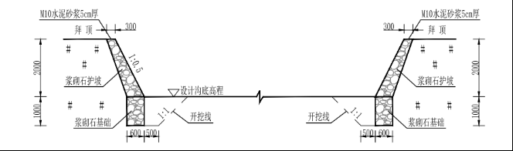  图2-2 山洪引流渠（排洪渠）护岸断面图  护岸工程抗滑稳定安全系数：  其中：∑G—作用在基础上全部垂直于水平面的荷载，kN，护坡、护脚采用块石重度γ=16.8KN/m³。  ∑H—作用在基础上全部平行于基底面的荷载，kN；  f—基底与地基之间摩擦系数，格宾与壤土间的摩擦系数μ=0.31。  经计算，治理段基础高1.0m，Kc=1.36>[Kc]=1.15，满足抗滑稳定要求。  4.2.2 地质灾害治理（挡土墙）  地质灾害治理工程治理共计18处，总长度2050m，共涉及6个行政村，其中羊槽村1条，62m；沙塘村1条，51m；店堡村1条，52m；上胭村1条，71m；红土村2条，117m；向阳村12条，1450m。其周边撂荒地地形地貌破碎，影响村庄村容村貌，威胁当地居民生命财产安全。  重力式挡墙采用C30商品混凝土浇筑。具体施工工艺：按照图纸设计开挖线进行开挖断面→基础换填600mm厚3:7灰土垫层→铺设150mm厚C25商品混凝土垫层（基础处理根据地勘资料所确定）→现浇C30商品混凝土挡土墙→土方回填夯实。挡墙纵向每隔3m设置Dn90PVC-U排水管，沿线布设土工布（400g）及级配反滤料，挡墙每隔10m设置一道伸缩缝，伸缩缝宽30mm，伸缩缝填充材料从上至下依次为30mm厚聚乙烯油膏+塑聚苯乙烯板。  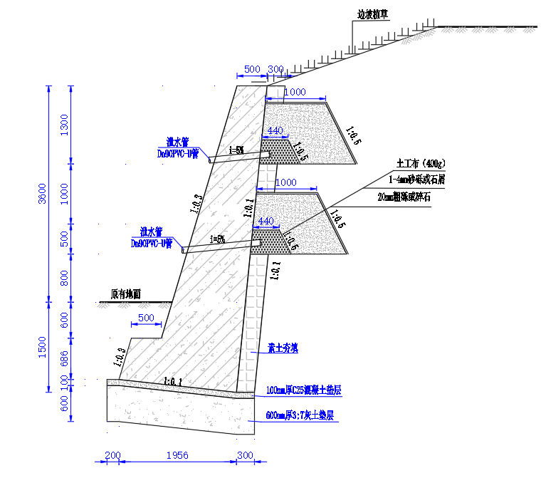  图2-3 重力式挡土墙结构设计图  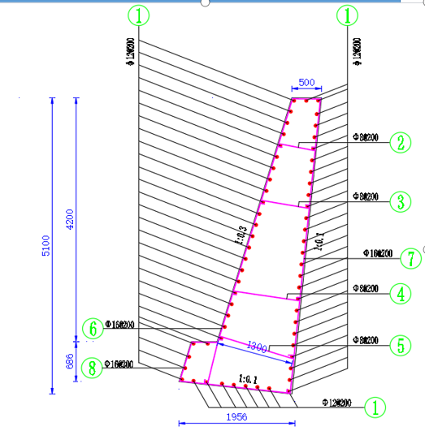  图2-4 重力式挡土墙配筋图  4.2.3 建设U型排水渠  本工程是在重力式挡土墙底部设置排水渠道，排水出口接项目区现有排水渠道，将地质灾害点处雨水排出，本项目共布置D=40U型排水渠2593m。  （1）断面型式  “U”型渠道具有水力条件好、过水能力强、整体强、抗冻胀能力强、防渗节水效果好、养护费用低等优点，因此本项目排水渠道选用U型断面形式。  渠道砌护参照《宁夏灌区支斗农渠定型图集》采用“U”型砼板砌护，糙率取0.016。  表2-3 U形渠道断面结构尺寸表  （2）渠道冻胀设计  本设计渠道的工程等别为Ⅴ等，水工建筑物工程级别为5级。项目区地处宁夏南部寒冷地区，砌护渠道设计中需考虑防冻胀破坏。根据该规范的规定，寒冷地区混凝土最小砌护厚度50cm，混凝土性能指标应强度（C）应不低于10MPa、抗冻（F）应不低于150次冻融循环次数、防渗（W）应不低于0.6MPa，结合本项目的实际特点选择预制砼强度等级C25，抗冻等级F150，抗渗等级W6。  （3）渠道砌护  根据《灌溉排水渠系设计规划》要求，渠道横断面设计采用明渠均流公式计算渠道水力要素，结合近年来灌区改造渠道砌护经验，抗冻防渗及边坡稳定性，经过最优过水断面分析，项目区排水渠道采用砼板断面。  排水渠砌护采用D=0.4m、板厚5cm的C25机制U型混凝土预制衬砌板，板缝宽5cm，全部采用C25细石混凝土填缝，并掺入10%膨胀剂，表面要抹光，渠顶素土夯实超过混凝土板10cm。沿水流方向每7.6m设置1条伸缩缝，缝宽3cm，用聚乙烯油膏填塞。具体形式详见下图。  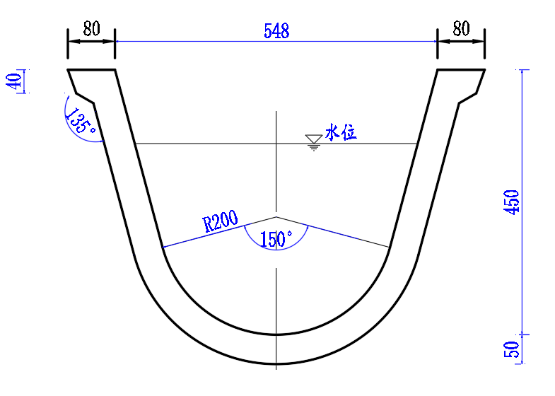  图2-5 D=40U型排水渠道  （4）排水口设计  排水渠道排水口采用浆砌石扭面与U型排水边沟道连接，材料为：混凝土标号为C25，浆砌石采用Mu30毛料石，M7.5水泥砂浆砌筑，具体结构详见下图。  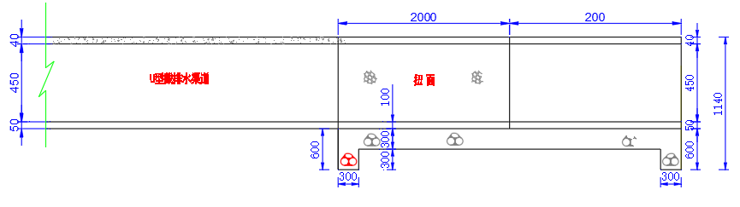  图2-6 排水渠道出水口断面图  4.2.4 坡面撒播植草  为了使地质灾害点治理后坡面与其周边环境相协调及使边坡更加稳固，本次设计在挡墙上部坡面播撒草籽，播撒草籽种类选用红豆草和紫花苜蓿，播撒标准为每公顷80kg，本项目共播撒草籽面积为332100m²。  草种选择:根据泾源县地理环境条件，选用本地草种，即红豆草和紫花苜蓿，采用混播的播撒形式，其混播比例为1：1。  4.2.5 新建安全隐患防护栏工程  本项目安全隐患防护栏工程涉及3个行政村，既羊槽村、平凉庄村及向阳村，总长为2744m，其中羊槽村100m，平凉庄村494m，向阳村2150m。  安全隐患防护栏在重力式挡墙顶部设置1.8m高防护镀锌方管围栏。安全隐患防护栏选用镀锌方管围栏，高1.8m，规格为：立柱厚1.2mm；横管4cm×4cm，厚1.4mm；竖管4cm×2cm，厚0.8mm，间距为13cm。基础为C25混凝土基础，规格为0.3×0.4m，具体结构形式详见下图。  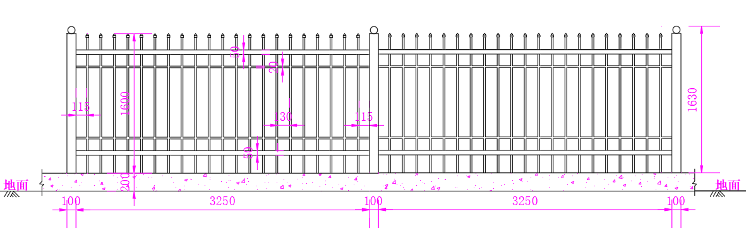  图2-7 防护围栏设计图  4.2.6 挂网喷播  本次设计对平凉庄村泾平路与羊槽河交叉口处西侧裸露山体进行挂网喷播，通过裸露陡坎土方工程对坡面裸露石膏硬质岩体及浮土进行清理，清理工程完成后需要对坡面进行复绿，达到美观和恢复植被的效果。本次采用坡面挂网喷播面积3259.2m²。植生喷混绿化工程是先铺一层机编双纽结镀锌铁丝网，再用锚杆固定铁丝网，以增加坡面稳定性和形成若干个小的草床后，再喷含有草籽的植生混合料的方法，其核心是植生混凝土配合比。植生混凝土是根据边坡地理位置、边坡角度、岩石性质、绿化要求等来确定水泥、种植土、腐植质、保水剂、长效肥、绿化添加剂、混合植绿种子和水组成比例。绿化添加剂的作用是增加护坡强度和抗冲刷能力，而且使植生混凝土层不产生龟裂，又可以改变植生混凝土酸碱特性，从而创造出较好的植物生长环境。  5 土石方平衡  本项目多余土方回用于护岸堤身填筑；淤泥干化后，直接由运输车辆送至本项目河道生境构建工程（用于植被恢复）、生态步道工程（绿化工程用于种植土补充和场地平整）等综合利用。土石方平衡见表2-4。  表2-4 项目土石方平衡表 （单位：m³）
  工程类别 | 工程名称 |  |  | 工程建设内容
  主体  工程 | 城乡供水一体化及水土保持 |  | 泾河支流羊漕河水生态修复 | 包括河道生境构建工程、现状旁路湿地提升改造工程、生态护坡工程、生态步道工程、绿化工程、科普宣教工程等措施。  ①河道内主要实施河道生境构建工程，包括清淤与种植水生植物；其中基底改善3021m³；种植水葱、黄菖蒲、睡莲等水生植物2612m²；  ②岸坡上主要实施生态护坡工程，具体为撒播草籽及现状破损护岸修复。其中撒播草籽10688m²；现状破损护岸修复528m。  ③河岸以上主要实施生态步道工程、绿化工程及科普宣教工程。
  主体  工程 |  |  | 生态  沟渠 | ①红土沟：主要对3158m的红土沟沟内及沟坡实施水生植物种植工程及生态护坡工程措施；  ②向阳村边沟：主要对1360m的向阳村边沟实施基底修复工程内容，基底修复主要为清淤，清淤面积4760m²。
  主体  工程 | 山洪及地质灾害 |  | 山洪引流渠（排洪渠） | 本次黄花乡山洪引流渠（排洪渠）共计2909.91m，其中平凉庄村排洪渠625m、红土村排洪渠822m、沙塘村排洪渠1462.91m。治理段沟道的宽度基本维持原沟道宽度，沟道的比降维持原自然比降，治理段沟道以砂砾石河床为主取n=0.03，计算护岸高度为设计水深+0.5m，浆砌石护坡采用MU30块石、M7.5水泥砂浆砌筑。
  主体  工程 |  |  | 地质灾害治理（挡土墙） | 地质灾害治理工程治理共计18处，总长度2050m，共涉及6个行政村，其中羊槽村1条，62m；沙塘村1条，51m；店堡村1条，52m；上胭村1条，71m；红土村2条，117m；向阳村12条，1450m。重力式挡墙采用C30商品混凝土浇筑。
  主体  工程 |  |  | 建设U型排水渠 | 本项目共布置D=40U型排水渠2593m。渠道砌护参照《宁夏灌区支斗农渠定型图集》采用“U”型砼板砌护，糙率取0.016。排水渠砌护采用D=0.4m、板厚5cm的C25机制U型混凝土预制衬砌板，排水渠道排水口采用浆砌石扭面与U型排水边沟道连接。
  主体  工程 |  |  | 坡面撒播植草 | 本次设计在挡墙上部坡面播撒草籽，播撒草籽种类选用红豆草和紫花苜蓿，采用混播的播撒形式，其混播比例为1：1，播撒标准为每公顷80kg，本项目共播撒草籽面积为332100m²。
  主体  工程 |  |  | 新建安全隐患防护栏工程 | 本项目安全隐患防护栏工程涉及3个行政村，即羊槽村、平凉庄村及向阳村，总长为2744m。安全隐患防护栏在重力式挡墙顶部设置1.8m高防护镀锌方管围栏。
  主体  工程 |  |  | 挂网喷播 | 本次采用坡面挂网喷播面积3259.2m²。
  临时  工程 | 施工营地 |  |  | 本项目施工人员全部来自当地居民，施工人员住宿和办公用房租用当地民房，不再新增临时用地。本项目分区域施工，施工现场共布设3处施工营地，总占地面积400m²，用于放置施工机械设备和施工材料，分别位于平凉庄村（200m²）、向阳村（100m²）和沙塘村（100m²）。施工营地全部设置在河道管理线范围内两侧裸露区域。
  临时  工程 | 施工便道 |  |  | 本项目沿泾平路、平胭线及乡村小道可通往项目涉及的各治理段，交通便利，无需新修施工便道。
  临时  工程 | 取、弃土场 |  |  | 根据项目主体工程设计资料及现场踏勘情况，本项目建设期无弃方，不需设置弃土（石、渣、灰、矸石、尾矿）场。施工产生的多余土方用于主要用于护岸堤身填筑等。
  公用  工程 | 供水 |  |  | 本工程生产用水量较小，就近取自河道、沟渠。生活用水依托周边村庄用水。
  公用  工程 | 供电 |  |  | 工程用电负荷较小，可就近接用附近电网。
  环保  工程 | 施  工  期 | 废水治理 |  | 施工人员居住租用周边民居，生活污水排放依托租用周边民居的现有设施。
  环保  工程 | 施  工  期 |  |  | 3处施工营地各设置一座沉淀池，施工废水沉淀后回用于项目区洒水抑尘，不外排。
  环保  工程 | 施  工  期 | 废气治理 |  | 施工场地设置施工围挡、土方开挖采用湿法作业、及时洒水降尘、运输车辆加盖篷布、车辆驶离工地前应在洗车平台清洗轮胎、不得带泥上路等。
  环保  工程 | 施  工  期 |  |  | 施工机械废气：加强施工机械的使用管理和保养维修，合理降低使用次数，优化机械设备。
  环保  工程 | 施  工  期 |  |  | 清淤臭味：向沟道淤泥层投加功能微生物抑制剂，减小淤泥散发的臭味。
  环保  工程 | 施  工  期 | 噪声治理 |  | 施工期合理安排施工时间，选用低噪声设备。
  环保  工程 | 施  工  期 | 固废 |  | 生活垃圾：项目区不设置施工生活营地，施工生活营地依托周边村庄，项目施工区生活垃圾在施工现场集中分类收集送至临近村庄生活垃圾收集点，由当地环卫部门统一清运处理。
  环保  工程 | 施  工  期 |  |  | 建筑垃圾：拆除废物、建筑垃圾定期运至环卫部门指定的建筑垃圾填埋场进行处置。
  环保  工程 | 施  工  期 |  |  | 多余土方和沟道淤泥：多余土方主要用于护岸堤身填筑；根据底泥检测结果可知，底泥各评价因子监测值均符合《土壤环境质量农用地土壤污染风险管控标准（试行）（GB15618-2018）》表1农用地土壤污染风险筛选值（基本项目）的标准限值，因此淤泥干化后，直接由运输车辆送至本项目河道生境构建工程（用于植被恢复）、生态步道工程（绿化工程用于种植土补充和场地平整）等综合利用。
  环保  工程 | 施  工  期 | 生态恢复 |  | 施工期分段施工、植被及时恢复。
  环保  工程 | 环境监测 |  |  | 施工期开展大气、噪声、固废监测；运营期开展生态监测。
  类别 |  | 山洪及地质灾害治理
  建设  内容 |  | 山洪引流渠（排洪渠） | 地质灾害治理（挡土墙） | 建设U型排水渠 | 坡面撒播植草 | 新建安全隐患防护栏 | 挂网  喷播
  单位 |  | m | m | m | m² | m | m²
  涉及村庄 | 羊槽村 |  | 62 | 112 | 10044 | 100
  涉及村庄 | 平凉庄村 | 625 | 247 | 445 | 40014 | 494 | 3259.2
  涉及村庄 | 店堡村 |  | 52 | 94 | 8424
  涉及村庄 | 华兴村
  涉及村庄 | 庙湾村
  涉及村庄 | 上胭村 |  | 71 | 128 | 11502
  涉及村庄 | 下胭村
  涉及村庄 | 胜利村
  涉及村庄 | 红土村 | 822 | 117 | 211 | 18954
  涉及村庄 | 向阳村 |  | 1450 | 2610 | 234900 | 2150
  涉及村庄 | 沙塘村 | 1462.91 | 51 | 92 | 8262
  合计 |  | 2909.91 | 2050 | 3690.4 | 332100 | 2744 | 3259.2
  渠道分类 | 断面尺寸(mm) |  |  | 外倾角α  （°） | 板厚（mm）
  渠道分类 | 半径 | 上口宽B | 渠深H | 外倾角α  （°） | 板厚（mm）
  D40渠道 | 200 | 548 | 450 | 22 | 50
  项目组成 |  | 挖方 | 填方 | 区间调配
   |  | 挖方 | 填方 | 调入 |  | 调出
   |  | 挖方 | 填方 | 数量 | 来源 | 数量 | 去向
  沟道治理 | ①羊槽河（羊槽村段）生境构建（水生植物种植） | 6332.26 | 5237.41 |  |  | 1094.85 | ③
  沟道治理 | ②生态沟渠（红土沟）生境构建（水生植物种植） | 4858.46 | 3217.53 |  |  | 1640.93 | ④
  生态护坡 | ③羊槽河（羊槽村段）护坡 | 6337.64 | 6905.2 | 567.56 | ①
  生态护坡 | ④生态沟渠（红土沟）护坡工程 | 3224.47 | 4359.87 | 1135.4 | ②
  基底改善 | ⑤羊槽河（羊槽村段）基底改善 | 1021.05 |  |  |  | 1021.05 | ⑦
  基底改善 | ⑥生态沟渠（向阳村边沟）基底改善 | 3760.47 |  |  |  | 3760.47 | ⑦⑧
  其他 | ⑦羊槽河（羊槽村段）生态步道工程 | 1898.30 | 3509.05 | 1610.75 | ①②⑤⑥
   | ⑧羊槽河（羊槽村段）绿化工程 | 1948.25 | 6151.84 | 4203.59 | ⑥⑦
  合计 |  | 29380.9 | 29380.9 | 7517.3 |  | 7517.3
总平面及现场布置 | 1 总平面布置  项目羊槽河（羊槽村段）河道治理长度为3.926km，生态沟渠长度为4.518km；排洪渠治理总长度2.90991km。本次工程设计保持河道、沟道及排洪渠现状形态，河道、沟道及排洪渠护岸根据现状岸坡走向布置，保持原河道、沟道、排洪渠底宽。  工程总体布局根据河道、沟道、排洪渠沿岸的地形、地貌、地质状况、天然流向，从安全合理、经济实用等方面出发，进一步减少土方量、水土流失情况和污染物排放，符合环保要求，总平面布局合理。总体平面布置见附图8。  2 施工现场布置  本项目对泾源县黄花乡实施城乡供水一体化及水土保持（河道治理）、山洪及地质灾害（防洪除涝工程），工程涉及对羊槽河（羊槽村段）、生态沟渠及排洪渠的治理，通过河道生境构建、生态护坡工程、基底修复工程，施工区域位于河（沟）道、排洪渠范围内，对施工各项设施统筹安排布置，并做好分区域施工的相互协调，紧密衔接，保证工程顺利完成。项目主体工程基本采用机械化施工，需配备驾驶、操作和辅助劳力。  （1）施工交通  本项目区临近平胭线、泾平路及现状巡河路和乡村小道，对外交通、运输便利，可直接到达项目区。  （2）供水、供电情况  施工用水：本工程生产用水量较小，就近取自河道、沟渠。生活用水依托周边村庄用水。  施工用电：本工程无大型用电设备，施工现场从附近变电站引入动力电缆，沿施工区域设多级配电箱接至设备即可，或自备柴油发电机发电。  （3）施工营地  本项目施工人员全部来自当地居民，施工人员住宿和办公用房租用当地民房，不再新增临时用地。本项目分区域施工，施工现场共布设3处施工营地，总占地面积400m²，分别位于平凉庄村、向阳村和沙塘村，施工营地全部设置在河道管理线范围内两侧裸露区域，用于放置施工机械设备和施工材料。施工营地设置见附图9。  （4）施工便道  本项目沿泾平路、平胭线、现状巡河路和乡村小道可通往项目涉及的各治理段，交通便利，无需新修施工便道。
施工方案 | 1 施工方法和工艺  施工方法：土方填筑采用装载机载运，8t自卸汽车和农用车运输，碾压机具应使用12t～15t平碾碾压。土方开挖以挖掘机为主，人工为辅。砂石料采用8t自卸汽车和农用车拉运，砌石工程均采用人工砌筑。河道疏浚以机械施工为主。  施工工艺：根据各工程点的施工定位图，按坐标进行放线，确定护岸轴线位置，再按设计断面确定工程轮廓线及开挖线。土方填筑按设计断面要求分层碾压，土基填筑完成后，按设计断面进行砌护脚、护坡砌筑。  1.1 施工导截流  本项目生态护岸工程需施工围堰导流。  施工围堰属临时建筑物，为Ⅴ等5级建筑物，设计洪水标准为5年一遇。依据《水利水电工程围堰设计规范》(SL 645-2013）和计算的河道平均水深（1.2m），本次围堰设计高度为1.5m（安全超高取0.3m），顶宽4.0m，内外边坡为1:2.0，长2.5km。  河道施工在枯水期，河水流量较小，且施工应采用单侧施工，在施工时设置围堰将河道内流水导入下游河道，防止对河道运行造成影响。  （2）施工排水  堤基础位于地下水位以下，施工时需做好排水。施工过程中的基坑积（渗）水以挖排水沟、集水坑泵排的形式及时排至施工场外的河道中，以保持基坑相对干燥利于施工。施工时可采用单级功率11-17（kW）离心水泵对基坑内水进行抽排。  1.2 主体工程  本项目施工涉及土方转运、苗木绿化种植、格宾石笼护坡等方面的施工规范和规定，因此各项目的施工技术措施和施工方法必须符合以上有关规范和规定的要求，以保证施工质量。施工作业带宽度为项目涉及的河道宽度。  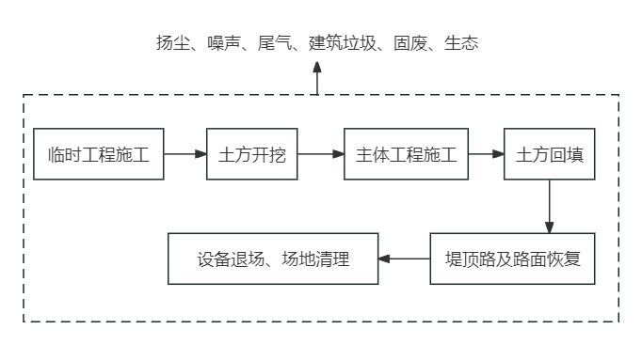  图2-8 工程施工工艺及产污环节图  （1）临时工程施工  主要为主体工程施工所做的准备，包括临时施工营地等的装备过程。  （2）土方开挖  土方开挖主要为在羊槽河（羊槽村段）、生态沟渠的清淤、生态步道的路面换层及绿化工程中种植土的平整等。清基土方开挖料采用推土机推运，采用自卸汽车运输。土方开挖采用反铲挖掘机和推土机施工为主，人工开挖施工为辅。土方开挖均堆存附近用于自身回填。  （3）主体工程施工  主要包括河道生境构建工程、生态护坡工程、基地修复工程、生态步道工程及绿化工程。  护岸由土基、护坡和护脚组成。其施工方法均为旱地施工。  土基是填筑土料选用壤土或碎石土，要求分层碾压。用壤土填筑如用推土机碾压，铺土层厚20～30cm，碾压遍数6～7遍，压实度不小于0.92；用角砾混合土填筑时，尽量选择振动碾压实，铺土厚度不大于30cm，其相对密度不小于0.65。  （4）土方回填  回填、夯填土方前，应彻底清除基地表面草皮、垃圾、树根、表面浮土、孔洞、裂隙、井等，应对填方基地和已完成隐蔽工程进行检查和中间验收。  填方施工前，应根据工程特点、填料种类、设计压实系数、施工条件等合理选择压实机具，并根据实验确定含水量范围、铺土厚度及压实遍数等。填土前应检验含水量是否在控制范围内，如含水量偏高，可采用翻松、晾晒、均匀掺入干土等措施；如含水量偏低，可采用预先洒水湿润、增加压实遍数或使用大功率压实机械等措施，碾压时轮（夯）迹应相互搭接，防止漏压。填方每层土厚度：平碾200～300mm，碾压6～8遍；羊足碾200～350mm，碾压8～16遍；蛙式打夯机200～250mm，碾压3～4；人工打夯不大于200mm，碾压3～4遍；土块粒径不大于5cm，土堤回填边坡不小于1：1.5。  分段填筑时，每层接缝处应做成斜坡形，碾迹重叠0.5～1.0m，上下层 接缝应错开不小于1.0m，填方可根据工程性质、填方高度、填料种类、压实系数和地基情况预留沉降量，沉降量一般不超过高度的3％。填方取土应在填方体坡脚线30m以外取料，取土坑的坡度应根据土质而定。  （5）路面恢复  对占用的临时施工道路进行恢复。  （6）设备退场、场地清理  主要为设备退场、临时施工场地清理等扫尾工作。  2 施工周期  2.1 施工时序  本项目河道治理、防洪除涝工程安排在非汛期（7~9月）施工，项目建设周期为6个月，工程施工进度见表2-5。  表2-5 施工时序一览表  2.2 施工周期  根据工程建设内容和工程量，施工工期为6个月，计划于2025年10月初开工，2026年3月底完工。  3 工程占地情况  （1）永久占地  本项目为宁夏泾源县龙房宫片区生态环境修复与农林文旅康融合开发EOD项目中城乡供水一体化及水土保持（河道治理）和山洪及地质灾害（防洪排涝工程）。其中，河道治理长度8.444km，排洪渠治理长度2.90991m，均为永久占地，不涉及新增永久占地。  （2）临时占地  本项目临时占地主要为施工营地，施工期计划在平凉庄村（200m²）、向阳村（100m²）和沙塘村（100m²）各设置1处施工营地，施工营地全部设置在河道管理线范围内两侧裸露区域，用于放置施工机械设备和施工材料。  项目区紧邻平胭线、泾平路以及各村道和巡河道路，对外交通、运输便利，可直接到达项目区，无需新修施工便道。  本项目施工人员均来自附近居民，施工人员住宿和办公用房租用当地民房，不再新增临时用地。
  工序  时间 | 2025年 |  |  | 2026年
  工序  时间 | 10 | 11 | 12 | 1 | 2 | 3
  前期准备工作
  临时工程施工
  土方开挖
  主体工程施工
  土方回填
  路面恢复
  设备退场、场地清理
其  他 | 无

三、生态环境现状、保护目标及评价标准
生 态 环 境 现 状 | 1 环境空气质量现状  根据《环境影响评价技术导则 大气环境》（HJ 2.2-2018）的规定，项目所在区域环境空气质量达标判定，优先采用国家或地方生态环境主管部门公开发布的评价基准年环境质量公告或环境质量报告中的数据或结论。本次采用《2023年固原市环境质量状况》中泾源县的环境空气质量状况数据作为评价区域达标情况的依据。具体数据见下表。  表3-1 环境空气质量状况一览表 单位： μg/m³（CO：mg/m³）  由上表可看出，评价区范围内PM10、PM2.5、SO2、NO2的年平均质量浓度、CO24小时平均第95百分位数、O3日最大8小时平均值第90百分位数均满足《环境空气质量标准》（GB 3095-2012）及2018年修改单中的二级标准，根据《环境影响评价技术导则 大气环境》（HJ 2.2-2018）6.4.1.1的要求，六项污染物全部达标即为城市环境空气质量达标，因此，本项目所在区域环境空气质量为达标区。  2 地表水环境质量现状  2.1 流域水系  羊槽河为泾河左岸一级支流，发源于泾源县香水镇太阳村，河源坐标东经106°18′20.883″北纬35°31′18.898″，由西向东流经太阳村、庙湾乡、黄花乡，流经羊槽村后，于泾源县兴盛乡断面坐标东经106°28′51.250″北纬35°27′51.996″汇入泾河干流。流域内山间溪流众多，河网密布。羊槽河水质达Ⅳ类。羊槽河沟道全长约20.95km，流域面积182.01km²。羊槽河上游段和中游段人口密集，耕地集中，道路交错，村庄临河而建。  本项目与泾源县水系图位置关系见附图10。  2.2 水文条件  （1）气象特点  羊槽河流域日照适应，光能资源丰富，多年平均日照时数2300h以上，无霜期约130d。据气象资料统计，年平均气温5.6℃，最热7月份，最冷1月份。风季多集中在春秋两季，风向以西北风为主，夏季多东南风，春季风最多，风向西北。最大冻土层厚度为1.4m。多风、旱、暴雨、病虫害等灾害频繁发生。  （2）降水  本次治理涉及泾源县黄花乡胜利村、羊槽村2个行政村，治理段多年平均降水量580mm，多年降水量变差系数Cv为0.25，偏态系数Cs=2.0Cv，其保证率为50%、75%、95%的设计降水量分别为608mm、515mm、397mm。多年平均降水量及各保证率降水量月分配见表3-2。  表3-2 流域逐月降水量分配表 单位：mm  （3）冰情  一般11月中、下旬开始有岸冰，次年2月开始融冰，2月底至3月初终冰，12月中下旬至次年2月中旬出现封冻，个别年份封冻期至3月初，平均封冻日数为54天，封冻期水温为0℃。  （4）泥沙  根据输沙模数分区图查算，区域输沙模数在1000～2000t/km²之间，区域多年平均输沙模数1500t/km²，区间面积62.74km²，年平均年输沙量为9.41万t，输沙量主要集中在6~8月，占全年的92.5%，尤以7~8月为著，占78.9%，月分配比见表3-3。  表3-3 多年平均输沙量月分配 单位：万 t  2.3 地表水环境  本项目地表水环境现状引用西部第三方检测集团（宁夏）有限公司出具《泾源县黄花乡胜利小流域综合治理项目（地表水检测）》（西检（委）字〔2024〕第3579号）中项目区域下游-羊槽河检测点位的数据结果，监测时间为2024年10月30日~2024年11月1日，检测结果见附件2。  （1）检测内容  检测点位、因子及频次见下表。  表3-4 检测点位、因子及频次一览表  本次引用《泾源县黄花乡胜利小流域综合治理项目（地表水检测）》中项目区域下游羊槽河检测点位，此点位位于本项目羊槽河（羊槽村段）下游，故引用可行。监测点位见附图11。  （2）检测结果  检测结果见下表。  表3-5 地表水检测结果一览表  由引用监测结果可知，所列检测因子环境现状监测值满足《地表水环境质量标准》（GB 3838-2002）IV类标准限值，即本项目所在区域地表水环境质量良好。  3 声环境质量现状  本项目委托宁夏华鼎环保科技有限公司对项目进行声环境质量现状检测，说明本项目声环境质量现状。监测报告详见附件3。  （1）检测内容  检测点位、因子及频次见下表。检测点位见附图12。  表3-6 检测点位、因子及频次一览表  （2）检测方法及仪器设备  检测方法及主要仪器设备见下表。  表3-7 检测方法及主要仪器设备一览表  （3）检测结果  检测结果见下表。  表3-8 声环境检测结果一览表  由监测结果可知，监测期间，▲1~6监测点位昼夜间等效连续A声级监测值均满足《声环境质量标准》（GB 3096-2008）2类标准限值。项目所在区域声环境质量良好。  4 沟道底泥现状  本项目委托宁夏华鼎环保科技有限公司对羊槽河（羊槽村段）、向阳村边沟进行底泥环境质量现状监测，说明本工程所涉及的河（沟）道底泥现状。监测报告详见附件3。  （1）检测项目  pH、镉、铅、总汞、总砷、铜、镍、铬、锌、颜色和气味。  （2）检测方法和仪器设备  本项目底泥检测方法和设备见表3-9。  表3-9 底泥检测方法和仪器设备一览表  （3）监测点位  本项目底泥监测布点参考《底泥污染状况调查点位布设技术规范》（DB37/T 4327-2021），项目治理段沿线无排污口汇入，无畜禽养殖河段。因此，本项目在羊槽河（羊槽村段）下游、向阳村边沟下游各布设一个底泥采样点，底泥检测布点见表3-10和附图12。  3-10 监测点位布设情况  （4）监测数据与评价  底泥现状监测结果统计情况见表3-11。  3-11 底泥监测结果一览表  测结果表明：羊槽河（羊槽村段）、向阳村边沟段沟道底泥中pH、镉、铅、总汞、总砷、铜、镍、铬、锌均满足《土壤环境质量农用地土壤污染风险管控标准(试行)》(GB 15618-2018)中农用地土壤污染风险筛选值要求。  5 土壤环境现状  （1）土壤类型  评价区域土壤主要为灰褐，土类型主要以新积土为主。不存在黄绵土及灰钙土。  新积土是因河流涨水泥沙积石或因人工治河造田垫的新土而形成的土壤。多分布于河滩地。为幼龄性土壤，有机质含量降低。河流沉积的土壤剖面上下均匀，人工堆垫的土壤层次混乱。新积土地多处于海拔较低的河谷地带，水热条件较好，可作为造林地或农田，但要防止洪水冲刷。  （2）土壤侵蚀强度  固原市泾源县位于宁夏南部山区，地貌类型属黄土丘陵沟壑地貌，水土流失类型区属黄土丘陵沟壑区第二副区，项目区的水土流失形式为水力侵蚀。评价区以水力侵蚀为主的西北黄土高原区，土壤侵蚀模数允许值为1000t/km²•a。  查阅宁夏土壤侵蚀图和《土壤侵蚀分类分级标准》（SL 190-2007），并结合项目区地形、地貌、土壤及植被覆盖度等情况综合分析，确定项目区的土壤侵蚀以水力侵蚀为主，侵蚀强度为中度，平均土壤侵蚀模数为1200t/km²•a。  6 生态环境  6.1 陆生生态环境现状  （1）植被  对照宁夏植被区划图以及本次生态调查结论，项目区位于六盘山、南华山落叶阔叶林、山地草甸森林草原小区（IAL1a），自然植被属于六盘山森林草原植被类型。经现场调查，项目区存在的植被主要为常见的山杨、桦木、牛尾蒿、铁杆蒿等以及以春小麦为主，含洋芋、糜谷、豆类油料为主的三年二熟作物，不存在珍稀濒危植被及保护物种。项目区域植被区划见附图13。  （2）动物  泾源县内的野生动物种群已达上千种，野生动物213种，其中两栖类5种，爬行类4种，鸟类158种，哺乳类39种。经现场调查，评评价区域无大型野生动物分布，主要为小型爬行类动物、小型哺乳类动物及鸟类。其中爬行类动物主要有壁虎和蛇类；哺乳类动物主要有田鼠、野兔等；鸟类主要有乌鸦、喜鹊、麻雀等，无国家及地方珍稀保护动物在工程建设区域分布。此外 项目占地区域内无湖泊、水库及大型河流水域，大型迁徙性（如鹰、野鸭、鹤等）候鸟不会在此栖息。  6.2 水生生态环境现状  流域内河道水体自净能力较弱，河岸护坡大多采用格宾砌护或浆砌石砌护，河道的生态系统及自净能力受到了破坏。由于流域内的植被种植结构单一，沿岸部分土质松散，河道纵切深，加之人类活动的影响，导致流域内水生态环境进一步恶化。近年来，河道沿线部分段岸坡存在植被枯死，裸露地增多现象，生态体系较差。  经现场调查羊槽河内主要有鲤鱼、鲫鱼、泥鳅等小型鱼类为主。由于项目区河水较浅，鱼类资源较少，未发现国家保护鱼类。  7 地下水环境  本项目属于河湖整治和防洪排涝工程，根据《环境影响评价技术导则 地下水环境》（HJ 610-2016）附录A，本项目属于“A 水利4、防洪排涝工程和5、河湖整治工程”，地下水环境影响评价项目类别为IV类，不需要开展地下水环境现状调查。  8 项目所在地主体功能区划  根据《自治区人民政府关于印发宁夏回族自治区主体功能区规划的通知》（宁政发〔2014〕53号，2014年6月18日）（以下简称《通知》），国土空间按开发内容分为以下主体功能区：分为重点开发区域、农产品主产区、重点生态功能区和禁止开发区域。本工程位于国家重点生态功能区和国家禁止开发区域，本项目与宁夏主体功能区划的位置关系图见附图14。  生态功能区是指生态系统十分重要，关系全国或较大范围区域的生态安全，生态系统脆弱，需要在国土空间开发中限制进行大规模高强度工业化、城镇化开发，以保持并提高生态产品供给能力的区域。  国家禁止开发区域，为国家层面禁止开发区域，包括国家级自然保护区、世界文化自然遗产、国家级风景名胜区、国家森林公园和国家地质公园。  本工程主要对泾源县黄花乡实施城乡供水一体化及水土保持、山洪及地质灾害，工程涉及对羊槽河（羊槽村段）、生态沟渠及排洪渠的治理，通过河道生境构建、生态护坡工程、基底修复工程，减少陆域污染物入河、提高水体保持能力，有效控制沟渠两侧雨水径流污染，以提升羊槽河生态系统健康水平，修复农村水生态、水环境，增强农村防洪排涝能力。  9 项目所在地生态功能区划  根据《宁夏生态功能区划》（2003. 10），宁夏生态功能区共划分为3个一级区，10个二级区，37个三级区。本工程位于六盘山山地河谷人工林草生态功能区，是以提供生态产品为主体功能的地区。项目所在区域生态功能区划见附图15。
  污染物 | 年评价指标 | 监测浓度  (μg/m3） | 标准值  (μg/m3） | 占标率  （%） | 达标情况
  PM₁₀ | 年平均质量浓度 | 35 | 70 | 50.00 | 达标
  PM_{2.5} | 年平均质量浓度 | 15 | 35 | 42.86 | 达标
  SO₂ | 年平均质量浓度 | 6 | 60 | 10.00 | 达标
  NO₂ | 年平均质量浓度 | 8 | 40 | 20.00 | 达标
  CO | 24 小时平均第 95百分位数 | 0.8 | 4 | 17.50 | 达标
  O₃ | 日最大 8小时滑动平均值的第 90百分位数 | 132 | 160 | 82.50 | 达标
  月份 | 1 | 2 | 3 | 4 | 5 | 6 | 7 | 8 | 9 | 10 | 11 | 12 | 全年
  多年平均 | 5.8 | 9.6 | 19.3 | 30.4 | 53.6 | 88.7 | 127.7 | 137.8 | 91.3 | 43.2 | 9.5 | 3.1 | 620
  P=50% | 6 | 9 | 48.6 | 29.4 | 51.6 | 85.8 | 123.6 | 133.2 | 88.2 | 42 | 9 | 3.6 | 600
  P=75% | 3.1 | 7.7 | 23.7 | 9.3 | 25.2 | 53 | 73.7 | 127.2 | 86.5 | 93.2 | 9.3 | 3.1 | 515
  P=90% | 7.5 | 5.6 | 27.4 | 22.2 | 33.7 | 97.3 | 85 | 58.8 | 33.3 | 13.1 | 5.6 | 7.5 | 397
  月份 | 1 | 2 | 3 | 4 | 5 | 6 | 7 | 8 | 9 | 10 | 11 | 12 | 全年
  分配比 | 0 | 0 | 0.6 | 1.1 | 3.5 | 13.6 | 39.4 | 39.5 | 2.1 | 0.2 | 0 | 0 | 100
  多年平均 | 0 | 0.00 | 0.00 | 0.07 | 0.27 | 0.74 | 4.92 | 2.00 | 1.29 | 0.11 | 0 | 0 | 9.41
  项目 | 检测点位 | 检测因子 | 频次
  地表水 | 项目区域下游羊槽河 | 水温、pH、溶解氧、高锰酸盐指数、化学需氧量、生化需氧量、氨氮、总磷、总氮、铜、锌、氟化物、硒、砷、汞、镉、铬（六价）、铅、氰化物、挥发酚、石油类、阴离子表面活性剂、硫化物、粪大肠菌群、悬浮物、全盐量 | 1次/天，检测3天
  检测因子 | 单位 | 检测结果 |  |  | 《地表水环境质量标准》（GB3838-2002）IV类标准限值 | 达标情况
  检测因子 | 单位 | 项目区域下游羊槽河 |  |  | 《地表水环境质量标准》（GB3838-2002）IV类标准限值 | 达标情况
  检测因子 | 单位 | 2024.10.30 | 2024.10.31 | 2024.11.1 | 《地表水环境质量标准》（GB3838-2002）IV类标准限值 | 达标情况
  水温 | ℃ | 7.1 | 9.4 | 7.5 | / | /
  pH | 无量纲 | 8.0 | 7.9 | 8.1 | 6~9 | 达标
  溶解氧 | mg/L | 10.0 | 9.7 | 10.2 | ≥6 | 达标
  高锰酸盐指数 | mg/L | 1.4 | 1.4 | 1.4 | ≤4 | 达标
  化学需氧量 | mg/L | 10 | 7 | 8 | ≤15 | 达标
  生化需氧量 | mg/L | 2.6 | 1.8 | 2.2 | ≤3 | 达标
  氨氮 | mg/L | 0.186 | 0.140 | 0.205 | ≤0.5 | 达标
  总磷 | mg/L | 0.09 | 0.07 | 0.05 | ≤0.1 | 达标
  总氮 | mg/L | 0.58 | 0.40 | 0.53 | ≤0.5 | 达标
  铜 | mg/L | 0.05L | 0.05L | 0.05L | ≤1.0 | 达标
  锌 | mg/L | 0.05L | 0.05L | 0.05L | ≤1.0 | 达标
  硒 | mg/L | 0.0010 | 0.0010 | 0.0012 | ≤0.01 | 达标
  砷 | mg/L | 0.0032 | 0.0037 | 0.0034 | ≤0.05 | 达标
  汞 | mg/L | 0.00007 | 0.00006 | 0.00006 | ≤0.00005 | 达标
  镉 | mg/L | 0.00014 | 0.00018 | 0.00014 | ≤0.005 | 达标
  铬（六价） | mg/L | 0.004L | 0.004L | 0.004L | ≤0.05 | 达标
  铅 | mg/L | 0.00020 | 0.00016 | 0.00011 | ≤0.01 | 达标
  氟化物 | mg/L | 1.23 | 1.38 | 1.27 | ≤1.0 | 达标
  氰化物 | mg/L | 0.004L | 0.004L | 0.004L | ≤0.05 | 达标
  挥发酚 | mg/L | 0.0003L | 0.0003L | 0.0003L | ≤0.002 | 达标
  石油类 | mg/L | 0.45 | 0.46 | 0.41 | ≤0.05 | 达标
  阴离子表面活性剂 | mg/L | 0.059 | 0.073 | 0.05L | ≤0.2 | 达标
  硫化物 | mg/L | 0.01L | 0.01L | 0.01L | ≤0.1 | 达标
  粪大肠菌群 | 个/L | 1.4×104 | 9.4×103 | 4.9×103 | ≤2000 | 达标
  全盐量 | mg/L | 462 | 460 | 428 | / | /
  悬浮物 | mg/L | 6 | 8 | 15 | / | /
  项目 | 检测点位 | 检测因子 | 频次
  噪声 | 泾源县黄花乡派出所（▲1） | 等效连续A声级 | 昼夜各1次，检测2天
  噪声 | 羊槽村（▲2） | 等效连续A声级 | 昼夜各1次，检测2天
  噪声 | 红土村（▲3） | 等效连续A声级 | 昼夜各1次，检测2天
  噪声 | 黄粱渠（▲4） | 等效连续A声级 | 昼夜各1次，检测2天
  噪声 | 向阳村（▲5） | 等效连续A声级 | 昼夜各1次，检测2天
  噪声 | 八大阶（▲6） | 等效连续A声级 | 昼夜各1次，检测2天
  检测因子 | 方法名称及来源 | 仪器名称型号及编号 | 仪器检定/校准有效期
  等效连续A声级 | 《工业企业厂界环境噪声排放标准》GB 12348-2008 | 声级校准器AWA6221B  HD-YQ-014-B | 2024.7.28~2025.7.27
  等效连续A声级 | 《工业企业厂界环境噪声排放标准》GB 12348-2008 | 多功能声级计AWA5688  HD-YQ-015-B | 2024.8.22~2025.8.21
  等效连续A声级 | 《工业企业厂界环境噪声排放标准》GB 12348-2008 | 风速仪PLC16025 HD-YQ-083-B | 2024.10.25~2025.10.24
  等效连续A声级 | 《工业企业厂界环境噪声排放标准》GB 12348-2008 | 空盒气压表 DYM-3HD-YQ-081-B | 2025.3.3~2026.3.2
  检测因子 | 检测点位 | 检测结果
  检测因子 | 检测点位 | 2025.6.10 |  | 2025.6.11
  检测因子 | 检测点位 | 昼间 | 夜间 | 昼间 | 夜间
  等效连续A声级 | 泾源县黄花乡派出所（▲1） | 53 | 44 | 54 | 44
  等效连续A声级 | 红土村（▲3） | 52 | 42 | 53 | 45
  等效连续A声级 | 黄粱渠（▲4） | 53 | 44 | 53 | 42
  检测因子 | 检测点位 | 2025.6.11 |  | 2025.6.12
  检测因子 | 检测点位 | 昼间 | 夜间 | 昼间 | 夜间
  等效连续A声级 | 羊槽村（▲2） | 55 | 43 | 52 | 42
  等效连续A声级 | 向阳村（▲5） | 52 | 41 | 51 | 44
  等效连续A声级 | 八大阶（▲6） | 51 | 44 | 52 | 44
  序号 | 检测因子 | 方法名称及来源 | 检出限 | 仪器名称 型号及编号 | 仪器检定/校 准有效期
  1 | pH | 《城镇污泥pH的测定电极法》CJ/T 221-2023 | / | pH 计 PHS-3C HD-YQ-009-B | 2024.06.27-  2025.06.26
  2 | 镉 | 《土壤和沉积物12种金属  元素的测定王水提取-电感  耦合等离子体质谱法》  HJ 803-2016 | 0.07  mg/kg | ICP-MS ICAPQ HD-YQ-136 | 2025.02.19-  2026.02.18
  3 | 铅 | 《土壤和沉积物铜、锌、铅、镍、铬的测定火焰原子吸收分光光度法》HJ 491-2019 | 10  mg/kg | 原子吸收分光光  度计Ice 3500  HD-YQ-020 | 2023.07.13-  2025.07.12
  4 | 汞 | 《土壤和沉积物 汞、砷、硒、铋、锑的测定微波消解/原子 | 0.002  mg/kg | 原子荧光光度计AFS-8220 | 2024.06.29-  2025.06.28
  监测点 | 监测方位 | 监测频次
  1# | 羊槽河羊槽村段 | 监测1次
  2# | 向阳沟 | 监测1次
  检测  因子 | 单位 | 检测结果
  检测  因子 | 单位 | 采样时间：2025 年 6 月 11 日 |  | 采样时间：2025 年 6 月 12 日
  检测  因子 | 单位 | 羊槽河羊槽村段  （1#） | 向阳沟  （2#） | 羊槽河羊槽村段  （1#） | 向阳沟  （2#）
  样品性状 | - | 深黑、湿润、  有异味 | 浅黄、湿润、  无异味 | 深黑、湿润、  有异味 | 浅黄、湿润、  无异味
  pH | 无量纲 | 7.33 | 8.42 | 7.28 | 8.35
  镉 | mg/kg | 0.24 | 0.16 | 0.26 | 0.17
  铅 | mg/kg | 18 | 21 | 17 | 20
  汞 | mg/kg | 0.134 | 0.093 | 0.115 | 0.104
  砷 | mg/kg | 8.07 | 5.77 | 9.42 | 6.48
  铜 | mg/kg | 26 | 18 | 22 | 16
  镍 | mg/kg | 40 | 35 | 43 | 31
  总铬 | mg/kg | 55 | 46 | 55 | 46
  锌 | mg/kg | 56 | 52 | 56 | 50
与 项 目 有 关 的 原 有 环 境 污 染 和 生 态 破 坏 问 题  染 和 生 态 破 坏 问 题 | 本项目建设主体为国录健康旅游产业发展（宁夏）有限公司，建设性质为新建，尚未动工建设，未造成环境污染及生态破坏问题。  通过对现状河道、生态沟渠和排洪渠的现场勘查，项目区现状存在岸坡破损、垮塌，原有河道生境结构单一、护岸侵蚀严重、没有巡护道路或巡护道路不通畅。部分河段现状自然缓冲带人为干扰情况严重，基本丧失动物栖息、水质拦截净化作用。  主要存在以下几个方面问题：  1 水源涵养能力较低  羊槽河（羊槽村段）及生态沟渠普遍存在水源涵养能力弱、生态系统稳定性不强、外源污染阻隔拦截能力弱的问题。部分区域河道、沟渠淤堵，切断水流，导致下游干涸。河道、沟渠整体生境状况较差，河滨缓冲带退化，水生生物物种单一，无法维持水生态系统的稳定性，水体无法及时完成自净；两岸植被覆盖率较低，伴随着降雨，将河流两岸面源污染直接入河、生态沟渠，外源污染阻隔拦截能力。  2 排洪渠防洪能力弱  排洪渠（平凉庄村、红土村、沙塘村）现状生态流量不足、陆域缓冲带缺失岸坡保护措施不完备。山洪引流渠现状日常流量不足，渠道狭窄，局部水土流失严重，河道泥沙含量淤堵渠道，且渠道范围内存在多处区域裸露，植物种类单一；渠道与陆域相接处存在多处坍塌，部分岸坡土质疏松；渠道水土保持措施不完善，缓冲带缺失，不利于地表径流的拦截，污染拦截和隔离效果差。
  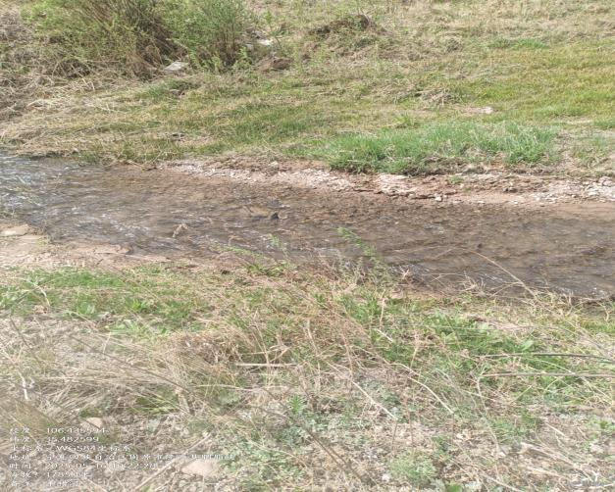 | 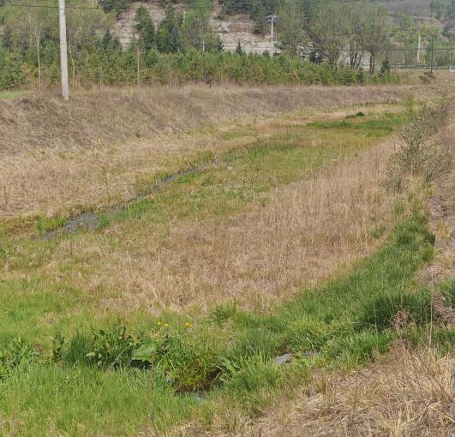
  羊槽河河道现状（上游） | 羊槽河河道现状（下游）
  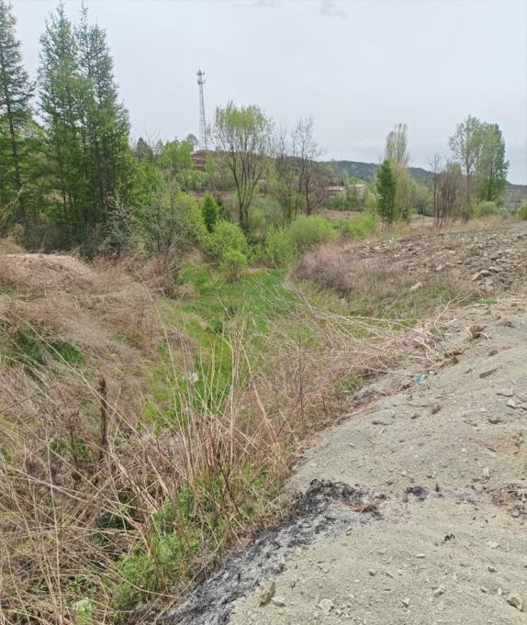 | 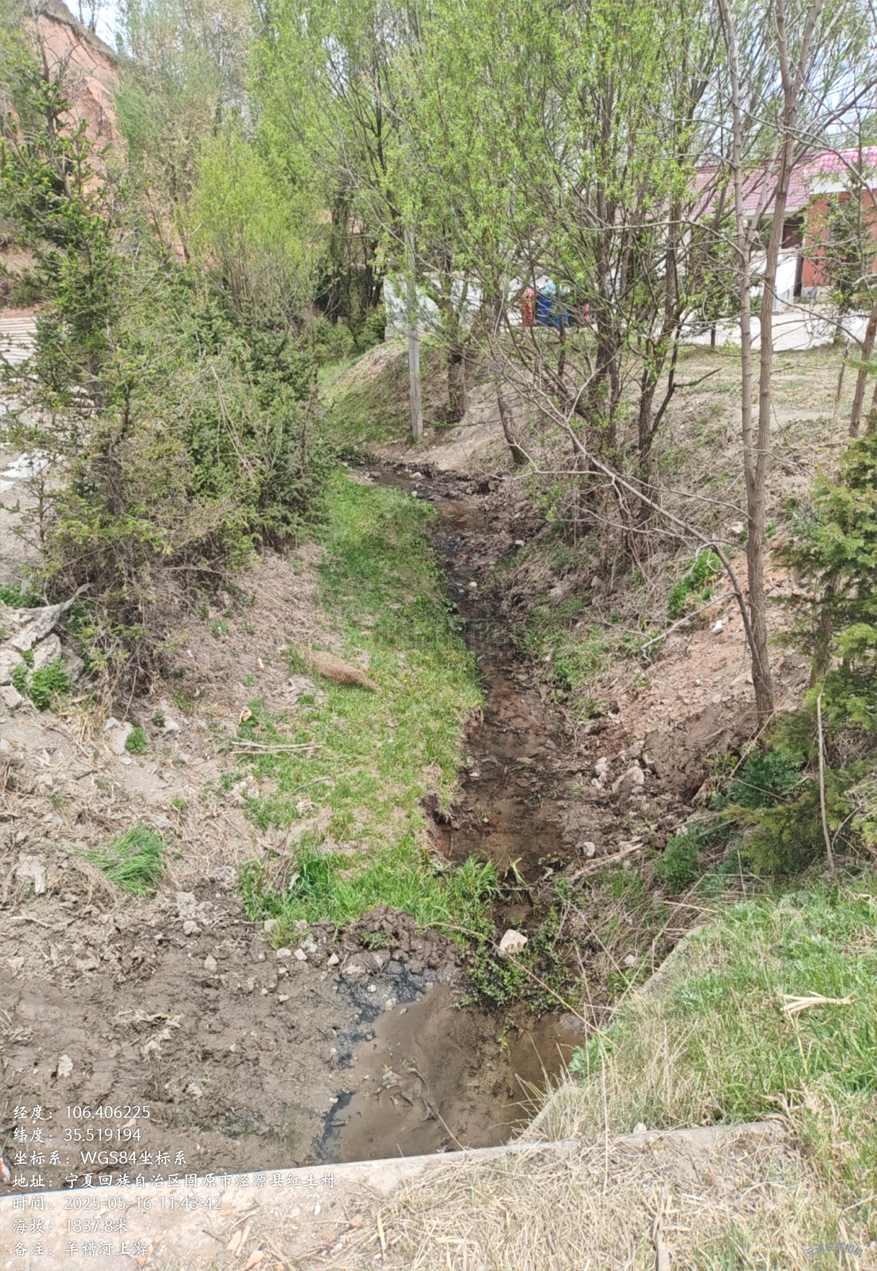
  生态沟渠现状（一） | 生态沟渠现状（二）
   | 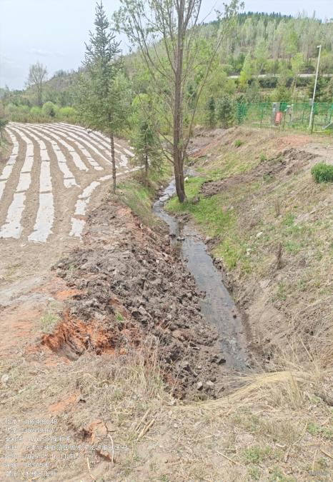
  排洪渠现状（一） | 排洪渠现状（二）
  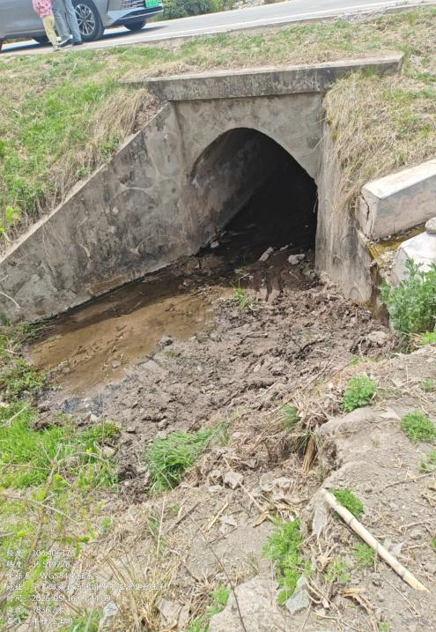 | 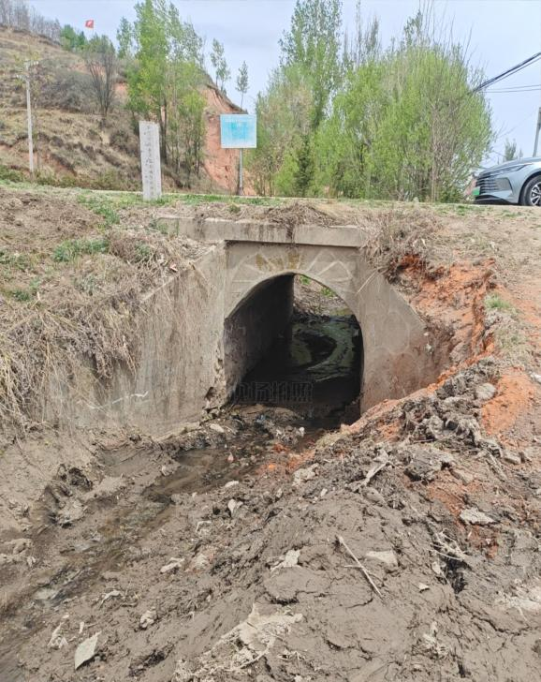
  排洪渠现状（三） | 排洪渠现状（四）
环境保护目标 | 1 大气环境  本项目废气排放主要集中在施工期，首要大气污染物为扬尘，主要来源于土石方开挖和回填等，其排放为无组织、间歇性面源的特点。工程施工作业面分散，扬尘产生源有一定流动性。此外，项目施工期还有施工机械、运输车辆产生的尾气等，但排放量均不大，且较为分散。本项目位于泾源县黄花乡，属环境空气二类功能区，根据《环境影响评价技术导则 大气环境》（HJ 2.2-2018），确定大气环境评价工作等级为三级，考虑到施工机械、施工车辆大气污染范围控制在周边200m范围内，故大气环境影响评价范围为施工区域周边200m。大气环境保护目标具体见表3-12。  2 声环境  根据《环境影响评价技术导则 声环境》（HJ 2.4-2021），项目所在区域声环境功能区为2类，评价等级确定为二级评价，确定本次声环境影响评价 范围为占地范围外200m范围内区域，声环境保护目标具体见表3-12。  3 地表水环境  根据项目特点，项目属于水文要素影响型建设项目，本项目施工期工程扰动地表水水底面积约为0.13km2，0.13km2<0.2km2，本次环评水文要素影响型评价等级为三级。  本项目主要进行河道、生态沟渠和排洪渠的生境构建工程、生态护坡工程、基底修复工程等，改善河道、沟道及排洪渠生态环境，对天然水体性状及下游增减水影响不大，本次地表水环境影响评价范围为工程建设与修复涉及河道及下游500m区域。水环境保护目标具体见表3-12。  4 地下水环境  根据《环境影响评价技术导则 地下水环境》（HJ610-2016）附录A，本项目为Ⅳ类项目，Ⅳ类项目不开展地下水环境影响评价。  5 生态环境  根据《环境影响评价技术导则 生态影响》（HJ19-2022），本项目所在区域为不涉及自然保护区、生态红线等环境敏感区，按照生态导则6.1.2，本项目生态评价等级为三级。综合考虑工程影响区域生态完整性，工程生态评价范围为项目施工区域及其范围外300m范围。  本项目主要环境保护目标见表3-12。环境保护目标分布图见附图16。  表3-12 项目主要环境保护目标一览表
  环境  要素 | 环境保护目标 |  |  |  | 保护要求
  环境  要素 | 名称 | 功能 | 经度 | 纬度 | 保护要求
  大气 | 平凉庄村 | 村庄，85户 | 106°24′21.386″ | 35°30′16.354″ | 环境空气质量达到二类区要求。
  大气 | 羊槽村 | 村庄，200户 | 106°25′2.095″ | 35°29′28.872″ | 环境空气质量达到二类区要求。
  大气 | 红土村 | 村庄，100户 | 106°24′23.240″ | 35°31′10.367″ | 环境空气质量达到二类区要求。
  大气 | 八大阶 | 村庄，25户 | 106°25′1.284″ | 35°32′30.174″ | 环境空气质量达到二类区要求。
  大气 | 沙塘川 | 村庄，20户 | 106°26′43.830″ | 35°34′54.643″ | 环境空气质量达到二类区要求。
  大气 | 沿川子 | 村庄，20户 | 106°27′47.753″ | 35°34′54.989″ | 环境空气质量达到二类区要求。
  声 | 平凉庄村 | 村庄，85户 | 106°24′21.386″ | 35°30′16.354″ | 区域声环境达到2类标准要求。
  声 | 羊槽村 | 村庄，200户 | 106°25′2.095″ | 35°29′28.872″ | 区域声环境达到2类标准要求。
  声 | 黄花乡司法所 | 机关单位 | 106°24′0.828″ | 35°30′16.464″ | 区域声环境达到2类标准要求。
  声 | 黄花乡派出所 | 机关单位 | 106°24′15.524″ | 35°30′16.071″ | 区域声环境达到2类标准要求。
  声 | 黄花乡卫生院 | 机关单位 | 106°24′20.410″ | 35°30′17.580″ | 区域声环境达到2类标准要求。
  声 | 黄花乡平凉庄小学 | 机关单位 | 106°24′29.622″ | 35°30′20.866″ | 区域声环境达到2类标准要求。
  声 | 红土村 | 村庄，100户 | 106°24′23.240″ | 35°31′10.367″ | 区域声环境达到2类标准要求。
  声 | 八大阶 | 村庄，25户 | 106°25′1.284″ | 35°32′30.174″ | 区域声环境达到2类标准要求。
  声 | 沙塘川 | 村庄，20户 | 106°26′43.830″ | 35°34′54.643″ | 区域声环境达到2类标准要求。
  声 | 沿川子 | 村庄，20户 | 106°27′47.753″ | 35°34′54.989″ | 区域声环境达到2类标准要求。
  地表水 | 羊槽河 | 河流 | / | / | 《地表水环境质量标准》（GB 3838-2002）中IV类标准，维持羊槽河现有功能。
  生态  环境 | 工程沿线植被、河流水生动植物 |  |  | / | 保护羊槽河及周边生态系统，并逐步补偿和恢复。
  生态  环境 | 野生动物（兽类、鸟类、两栖类等） |  |  | / | 保护羊槽河及周边生态系统，并逐步补偿和恢复。
  生态  环境 | 施工营地及临时堆土场等临建设施 |  |  | / | 保护羊槽河及周边生态系统，并逐步补偿和恢复。
评 价 标 准 | 1.环境质量标准  1.1 大气环境质量标准  空气环境质量执行《环境空气质量标准》（GB 3095-2012）及2018年修改单中的二级标准。主要指标见下表：  表3-13 环境空气评价标准  1.2 声环境质量标准  声环境质量执行《声环境质量标准》（GB3096-2008）中的2类区标准。 主要指标见下表：  表3-14 声环境评价标准  1.3 地表水环境质量标准  所在地主要地表水体为羊槽河，水质执行《地表水环境质量标准》（GB3838-2002）表1中Ⅳ类标准。主要指标见下表：  表3-15 地表水环境评价标准  2 污染物排放标准  2.1 大气污染物排放  施工期废气执行《大气污染物综合排放标准》（GB16297-1996）中表2新污染源大气污染物排放限值中无组织排放监控限值。具体详见表3-16。  表3-16 施工扬尘污染物排放标准  2.2 噪声排放标准  项目施工期噪声执行《建筑施工场界环境噪声排放标准》（GB 12523-2011），具体详见表3-17。  表3-17 施工噪声排放标准限值  2.3 固体废物  施工期生活垃圾、建筑垃圾等收集转运应满足防渗漏、防雨淋、防扬尘等要求。
  标准名称及标准号 | 级（类）别 | 污染因子 |  | 标准值
  标准名称及标准号 | 级（类）别 |  |  | 单位 | 数值
  《环境空气质量标准》(GB3095-2012)及2018年修改单 | 二级 | O₃ | 日最大8小时 | μg/m³ | 160
  《环境空气质量标准》(GB3095-2012)及2018年修改单 | 二级 | SO₂ | 年均值 | μg/m³ | 35
  《环境空气质量标准》(GB3095-2012)及2018年修改单 | 二级 | NO₂ | 年均值 | μg/m³ | 40
  《环境空气质量标准》(GB3095-2012)及2018年修改单 | 二级 | PM10 | 年均值 | μg/m³ | 70
  《环境空气质量标准》(GB3095-2012)及2018年修改单 | 二级 | PM2.5 | 年均值 | μg/m³ | 35
  《环境空气质量标准》(GB3095-2012)及2018年修改单 | 二级 | CO | 日均值 | mg/m³ | 4
  功能类型 | 昼间标准（dB(A)） | 夜间标准dB(A)）
  2 | 60 | 50
  序号 | 评价因子 | 标准限值 | 序号 | 评价因子 | 标准限值
  1 | pH | 6～9 | 12 | 砷 | ≤0.1
  2 | 溶解氧 | ≥3 | 13 | 总氮（以 N 计） | ≤1.5
  3 | 化学需氧量（COD） | ≤30 | 14 | 汞 | ≤0.001
  4 | 五日生化需氧量（BOD₅） | ≤6 | 15 | 铬（六价） | ≤0.05
  5 | 氨氮（NH3-N） | ≤1.5 | 16 | 氰化物 | ≤0.2
  6 | 总磷（以 P 计） | ≤0.3 | 17 | 硫化物 | ≤0.5
  7 | 铜 | ≤1.0 | 18 | 铅 | ≤0.05
  8 | 锌 | ≤2.0 | 19 | 石油类 | ≤0.5
  9 | 氟化物（以 F⁻计） | ≤1.5 | 20 | 硒 | ≤0.02
  10 | 高锰酸钾指数 | ≤10 | 21 | 隔 | ≤0.005
  11 | 挥发酚 | ≤0.01 | 22 | 阴离子表面活性剂 | ≤0.3
  污染物 | 无组织排放监控浓度限值
  污染物 | 监控点 | 浓度（mg/m³）
  颗粒物 | 周界外浓度最高点 | 1.0
  昼间（dB(A)） | 夜间（dB(A)）
  70 | 55
其他 | 无

四、生态环境影响分析
施工期  生态环  境影响  分析 | 1 水环境影响分析  本项目区不设置施工生活营地，施工生活营地依托周边村庄，项目施工期无生活污水产生。本项目施工期对水环境造成影响主要为施工废水。  本项目施工现场严禁进行机械、设备的维修工作。因此不产生含油机修废水。施工期间产生的废水主要为施工机械冲洗产生的废水等，主要污染物是SS。施工现场设置临时沉淀池，对施工废水进行沉淀处理。经沉淀处理后，回用于施工场地洒水降尘等，不外排。河道施工过程会引起局部水域泥沙的再悬浮，从而引起SS的增加。根据调查发现，本项目所涉及河道、沟渠等属于季节性河流，在夏季大量降雨产生山洪时水流较大，枯水期流量较小，本次施工选在非汛期施工，施工过程对羊槽河、生态沟渠和排水渠的水环境质量的影响较小。  综上分析，项目施工期废水对周围环境产生影响较小。  2 大气环境影响分析  施工期废气主要为施工扬尘、施工机械尾气和清淤臭味。  （1）施工扬尘  施工作业面的裸露地面，在干燥天气，尤其是在大风时容易产生扬尘；开挖面、开挖场、推整点和利用料堆放场等施工作业面均会产生扬尘；扬尘产生量与作业面大小、施工机械、施工方法、天气状况及洒水频率等都有关系。项目施工区主要是土方开挖、临时料堆放等施工过程会产生粉尘。施工中土石方开挖等产生的扬尘，基本上都是间歇式排放。一般只要定时洒水，施工作业面扬尘即可得到有效控制，对环境影响较小。  （2）施工机械和车辆尾气  项目施工期间，使用液体燃料的施工机械及运输车辆排放的尾气中含有CO、NO_{X}以及未完全燃烧的THC等，一般情况下，各种污染物的排放量不大。由于污染源较分散，且为流动性，影响是短期的、局部的。  （3）清淤臭味  项目羊槽河（羊槽村段）及向阳村生态沟渠治理进行基底改善，河（沟）道清淤会有少量臭味产生。本项目羊槽河（羊槽村段）及向阳村生态沟渠现状水量较少，河（沟）底长满杂草，表层清淤基本不产生臭味。本项目采用环保型清淤方式，向河（沟）道淤泥层投加功能微生物抑制剂，减小淤泥散发的臭味，项目基底改善在非灌期（10~12月）避开汛期进行施工。采取以上措施后，本项目基底改善（河（沟）道清淤）过程产生的臭味对周围环境的影响不大。  3 噪声污染分析  （1）噪声源  本项目建设过程中使用的机械和设备主要有挖掘机、推土机、运输车等产生的噪声，参照《环境噪声与振动控制工程技术导则》（HJ 2034-2013）可知，挖掘机、推土机、运输车等施工设备距离噪声源5m处的噪声值在85~90dB（A）之间，这些施工机械产生的施工噪声属非稳态噪声源，仅在昼间进行施工。  （2）施工期噪声影响预测模式  施工机械声源当作点声源，不考虑空气吸收，其噪声影响预测模式 为：  L_{p}=L_{P0}-20Log(r/r₀)  式中：L_{p}-距声源r米处的施工噪声预测值，dB（A）；  L_{P0}-距声源r₀米处的参考声级，dB（A）。  （3）施工期噪声预测结果及影响分析  本项目施工机械产生的噪声随距离衰减情况见表4-1。  表4-1 主要施工机械不同距离处的噪声级统计表  本项目仅在昼间进行施工，由表4-1可知，白天施工机械在距离施工边界25m范围内施工边界噪声可以达到《建筑施工场界环境噪声排放标准》（GB12523-2011）昼间≤70dB(A)标准的要求，项目夜间不施工，不会造成声环境影响。  施工期噪声环境敏感点及其影响分析如表4-2.  表4-2 施工期声环境保护目标及其影响分析  根据上表可知，项目施工期会对羊槽河（羊槽村段）、生态沟渠（红土村）、生态沟渠（向阳村边沟）、排洪渠（沙塘川段）、排洪渠（沿川子段）周边25m范围内有声环境保护目标处产生噪声影响。因此，本评价要求羊槽河（羊槽村段）、生态沟渠（红土村）、生态沟渠（向阳村边沟）、排洪渠（沙塘川段）、排洪渠（沿川子段）涉及声环境保护目标区域严格禁止夜间施工，同时要求通过优化施工机械布置，尽量将高噪声设备布置在距离保护目标较远的位置，并且在施工场地边界靠近声环境保护目标一侧设置围挡，以及各声环境保护目标张贴公告等措施。加强施工管理，合理安排施工机械顺序等，有效减少施工噪声对周边环境的影响，随着施工活动结束，施工噪声影响也随之结束，对外环境影响较小。  4 固体废物影响分析  本工程施工期的固体废弃物主要来源为多余土方和基底淤泥、建筑 垃圾及施工人员的生活垃圾。  （1）生活垃圾  项目区不设置施工生活营地，施工生活营地依托周边村庄，项目施工区生活垃圾在施工现场集中分类收集送至临近村庄生活垃圾收集点，由当地环卫部门统一清运处理。  （2）建筑垃圾  拆除废物、建筑垃圾定期运至环卫部门指定的建筑垃圾填埋场进行处置。  （3）多余土方和基底清淤  多余土方主要包括开挖弃土、清基弃土、沟底底泥，其中多余土方主要用于护岸堤身填筑；根据底泥检测结果可知，底泥各评价因子监测值均符合《土壤环境质量 农用地土壤污染风险管控标准（试行）（GB15618-2018）》表1农用地土壤污染风险筛选值（基本项目）的标准限值。根据《固体废物分类与代码目录》（公告2024年第4号）可知，项目基底改善（沟道清淤）产生淤泥属于“SW91 清淤疏浚污泥（废物代码 900-001-S91）”固体废物。淤泥干化后，直接由运输车辆送至本项目河道生境构建工程（用于植被恢复）、生态步道工程（绿化工程用于种植土补充和场地平整）等综合利用。  5 态环境影响分析  5.1 对土壤和土地利用的影响分析  （1）对土壤的影响分析  临时施工将对地表进行剥离，扰动地表土层，破坏土壤结构，使土壤生产能力下降；施工过程中各种机械设备、运输车辆排放废气，机械漏油随降雨下渗进入土壤，造成局部土壤污染；各种机械设备、车辆对地面的碾压，人员踩踏造成土壤板结，降低土壤生产能力；装载、运输过程中产生扬尘，将沉降在区域土壤表面，会改变土壤理化性质，影响植物生长。  （2）对土地利用的影响  本项目位于泾源县黄花乡，羊槽河（羊槽村段）治理河道占地面积为120261.57m²，生态沟渠治理面积4937.55m²（其中红土村段177.55m²，向阳村边沟段4760m²），排洪渠治理长度共计2909.91m，本项目不新增永久占地，所有工程用地均位于治理段两侧河湖管理线范围内，属于《土地利用现状分类》（GB/T 21010-2017）中的“水域及水利设施用地”，本次实施过程中不改变河湖管理线范围内的水域及水利设施用地类型。  本项目施工人员住宿和办公用房租用当地民房，施工现场不设置施工生活营地。项目分区域施工，施工现场共布设3处施工营地，临时占地总面积为400m²，用于放置施工机械设备和施工材料，分别位于平凉庄村、向阳村和沙塘村。本项目施工期短，临时占地只发生在工程施工期间，这些临时占地如发生在植物生长期，也会使其他自然植被遭到一定程度的损伤。但工程结束后，临时占地均可恢复原有土地利用功能，土地利用类型不会发生改变。  5.2 对陆生生态的影响  （1）对植物的影响  本工程需要占用项目区内各类土地，不可避免会造成植被破坏。根据现状调查，项目区植被主要为泾源县常见的小型植物，不存在珍稀濒危植被及保护物种。工程施工过程要破坏植被，但由于项目区及周边植被人工化程度较高，且植被长势良好，被破坏的程度较小。  工程施工期间，由于开挖土石方及各种施工机械，其中以扬尘影响更大些，部分粉尘沉降在植物叶片表面，降低植物的光合与呼吸作用，进而对植物生长发育产生一定的影响。尽管植物对其生长环境中的条件恶化具有某种程度的适应能力，但超过一定限度就会受到伤害。随着施工期结束及人工绿化的恢复，流域水资源保护与水生态修复工程实施对其造成的影响将逐步减弱。  （2）对动物的影响  工程施工对动物的影响主要是项目占地会侵占部分动物栖息地，破坏部分动物觅食区，干扰其正常的生命活动，但由于项目区周边居民较多，人类活动频繁，土地资源开发利用程度高，野生动物的生存环境基本上已经遭到破坏，野生动物物种、数量均不多，主要是适应耕地和居民点的常见种类如青蛙、野兔、田鼠、喜鹊等，暂未发现珍稀濒危保护野生动物。工程建设虽然对一定范围内的野生动物产生一定程度的不利影响，但由于其可以迁移到远离施工区域的地方栖息和活动，因此，工程建设不会对其种群数量产生明显影响，更不会改变其种群结构。施工期应加强对施工人员的教育宣传，严禁施工人员有不利于保护各种野生动物的活动。  5.3 对水生生物的影响  （1）对鱼类的影响  本项目噪声主要包括施工期机械设备、车辆运输等作业时产生的噪声。这些机械运行时噪声较大，联合作业时叠加影响更加突出，会使鱼类受到惊吓和干扰而逃离施工水域，一些小型鱼类可能会适应此环境而在该水域逗留。但这种影响是暂时的，随着施工的结束，受惊扰的动物又会重新回到沿线区域。因此，就整个项目区而言，项目建设对动物生物多样性的影响不大。为减少施工期对鱼类的影响，施工单位应加强施工管理，在鱼类繁殖期禁止施工。  （2）对底栖动物的影响  项目基底改善（河（沟）道清淤）将直接影响施工区域原有地质环境，使其发生较大的改变，这对项目区域的底栖动物类群影响较大，部分底栖动物类群生活于底质表面，可快速移动，所受影响相对较小。项目的实施将会导致对底栖动物种类及数量整体分布较施工前有所减少，工程结束后，随着河流水质的改善，河流水域的流通，新的浮游植物、浮游动物的重新植入，并且随着河道底栖环境的改善，底栖动物也将会逐渐恢复或优于原有水平。  5.4 生物多样性的影响分析  本项目占地范围内植被在当地分布相对较多，群落内都为常见的物种，植被以自然生长的杂草、芦苇等天然植被为主，野生动物以麻雀、鼠为主。项目施工期占地会造成短时的植被数量减少，野生动物活动会受到干扰，但施工结束后，可恢复至原有地貌，对野生动物及植物的影响很小。因此，本项目的建设对评价区域内生物多样性的影响较小。  5.5 水土流失的影响分析  项目施工初期将进行基底改善（河（沟）道清淤）、边坡整理等，致使地表土壤疏松，表土剥离，产生水土流失；且施工线较多，扰动地面面积较大。本项目采用分段施工，施工期避开风、雨天气，合理选择施工工期。项目治理段以河道生境构建、生态护坡工程等恢复植被为主，通过种植水生植物、修复现状破损护岸和撒播草籽的生态护坡工程、绿化工程等措施，稳固裸露的地表，减少风蚀和水蚀造成的水土流失。  5.6 水文情势影响分析  本项目建设主要任务是对羊槽河（羊槽村段）、生态沟渠及排洪渠进行生态修复，恢复河道自然生境，减少面源污染入河，提高河道自净能力，进一步巩固治水成效，保持水环境质量持续稳定向好，切实提升水生态系统完整性和生态服务功能。  （1）基底改善对水文情势的影响分析  基底改善工程包括河道清淤和基础河槽开挖，在保持现有河（渠）道自然比降的基础上，对淤堵严重和坡降不顺影响正常排水的局部区域进行障碍清理，首先清除河道淤泥和污染底质，提升水体透明度，改善沟道水质与基底生物生存条件，打好水生态修复的基础，保证水生植物成活率；通过河道坡度整理，保证排水安全，重点修复河（渠）道局部不满足段及受侵占较为狭窄的部位与淤积段，清理出的土方量主要用于护岸堤身填筑。经现场调查，现状河道、沟道、渠道拟实施段水流量较小，河道仅存少许的蓄水。另外，通过合理规划施工时序，选择在枯水期进行基底修复工程的施工。  因此，项目基底修复的施工，不会对清水河的水文情势产生影响。  （2）护岸工程对水文情势影响分析  本工程生态护岸共计约6.62km。本次治理羊槽河（羊槽村段）采用格宾网垫+生态袋+格宾网箱砌护、生态沟渠采取草砖生态护坡和无锈熔接网生态护坡、排洪渠采用浆砌石护坡，各护坡形式对土壤流失，局部泥（土）石流，边坡塌方等具有很强的防护和稳定作用，可成为永久性高稳定自然边坡。  护岸工程不改变现有位置，可能对水文情势产生的影响主要来自护岸加高对局部滩地缩窄造成的河道行洪面积减少。  （3）生境构建工程对水文情势的影响分析  本次生境构建工程范围包括羊槽河（羊槽村段）和生态沟渠（红土村），生境构建主要是种植水生植被，构建植物群落，不会改变原有的地类，不会对水文情势造成不利影响。  6 施工期对周围环境保护目标影响分析  本项目施工期主要环境保护目标为项目区村庄村民、学校及机关单位等，项目在施工建设期间，由于各种施工机械设备的运转和各类车辆的运行产生的噪声和粉尘会对主要环境保护目标会产生一定的影响。  施工过程中粉尘污染的危害性是不容忽视的，浮于空气中的粉尘被施工人员和周围居民吸入，不但会引起各种呼吸道疾病，而且粉尘夹带大量的病原菌，传染各种疾病，严重影响施工人员及周围居民的身体健康。此外，粉尘飘扬，降低能见度，易引发交通事故。在施工期间采取物料加盖篷布、施工场地和道路要定时洒水、清扫，对运输车辆限速行驶等环保措施后，对环境影响较小，同时工程规模不大、工期较短，一些大气污染物的排放都是暂时的，随着施工活动的结束，上述污染即行消失。  工地施工应避开村民休息时间，尽量采用低噪声设备，做好隔音减震措施。随着施工的结束，噪声对周边居民的影响随即消失。  7 施工期对周围景观影响分析  本工程在施工过程中，由于取土及材料运输等将造成植被破坏、水土流失，会对沿途的自然风景造成一定的影响。建议在工程施工期间，尽量减少占地，严格控制施工机械及施工人员活动范围，妥善处理好生产、生活垃圾，保护好周边自然风景。据调查，目前本工程区及周边地域开发程度不高，项目区及周边景观为一般农业、村庄景观，项目施工期经采取严格的生态保护措施后，对周边景观影响较小。
  编号 | 设备名称 | 距离
  编号 | 设备名称 | 5 | 10 | 15 | 25 | 45 | 65 | 100 | 150 | 200
  1 | 挖掘机 | 90 | 84 | 78 | 63 | 55 | 51 | 46 | 42 | 39
  2 | 推土机 | 85 | 79 | 73 | 61 | 54 | 50 | 42 | 39 | 37
  3 | 运输车辆 | 85 | 79 | 73 | 61 | 54 | 50 | 42 | 39 | 37
  序号 | 保护目标名称 | 治理段名称/位置 | 与治理段最近距离（m） | 达标分析（dB（A））
   |  |  |  | 昼间（70）
  1 | 平凉庄村 | 生态沟渠（红土村）/西侧 | 2 | 不达标
  2 | 羊槽村 | 羊槽河（羊槽村段）/北侧 | 20 | 不达标
  3 | 黄花乡司法所 | 羊槽河（羊槽村段）/西侧 | 148 | 达标
  4 | 黄花乡派出所 | 羊槽河（羊槽村段）东/北侧 | 78 | 达标
  5 | 黄花乡卫生院 | 生态沟渠（红土村）/西侧 | 120 | 达标
  6 | 黄花乡平凉庄小学 | 生态沟渠（红土村）/东侧 | 35 | 达标
  7 | 红土村 | 生态沟渠（红土村）/西侧 | 15 | 不达标
  8 | 八大阶 | 生态沟渠（向阳村边沟） | 8 | 不达标
  9 | 沙塘川 | 排洪渠（沙塘川段）/东侧 | 5 | 不达标
  10 | 沿川子 | 排洪渠（沿川子段）/东侧 | 6 | 不达标
运营期生态环境影响分析 | 本项目是以生态影响为主的建设项目，项目对环境的影响主要表现在施工期。运营期无废气、废水、固废和噪声产生。  1 对生态环境的影响分析  项目水生境构建工程、生态护坡工程和基底改善工程建成后将对治理段和羊槽河提升整体水系的生态拦截与净化能力。改善河（沟）道基底，改善河（沟）道生境，在不影响河（沟）道排水的情况下通过基质吸附和植物群落构建，提升水体自净能力，增强水体流动性，提高治理段自身生态环境健康度；通过生态护坡过程和绿化工程完善植物生态拦截功能，减少农业生产等人为活动对治理段水系造成的负面影响，增加岸坡污染拦截能力。  2 生态正效益  本项目主要通过水生境构建工程、生态护坡工程和基底改善工程，增加河（沟）道植被覆盖度和丰富度，减少地表水体蒸发量，提高土壤入渗率，涵养水源，防止土地沙化，净化空气，将使片区小气候向良性方向转化。同时减轻干旱、冰雹、风沙、洪涝等自然灾害发生频率和程度，改善土壤的理化性状。随着项目区植被面积的增加，局部小气候改善，空气清新，气候相对湿润，也有利于区域降雨量的增加。植被增加，也使项目区生物多样性增强，各类动物的栖息环境改善，对进一步增进生态平衡有重要意义。  3 防洪排涝效益分析  针对各防洪渠段存在渠道常年淤积、排水不畅、水生态环境恶化等问题，进行综合治理，实现沟道连通，满足乡村山洪排水防涝需求，建立和完善防灾、减灾体系，促进和保障城市人口、资源、环境和经济的协调发展，达到缓解排水、维护健康的生态系统、充分发挥净化水质、美化环境、承载文化的综合生态服务功能的目标。本项目对于保障人民群众生命财产安全，有效减轻洪涝灾害损失，改善民生和维护社会稳定，支撑经济社会可持续发展具有十分重要的作用。  4 经济效益  河道生态修复作为越来越被广泛应用的生态工程，也已经成为与其 周围环境相融合的，成熟的生态系统。生态修复区系统内湿度大、温度 更稳定，从某种意义上来说，跟自然生态修复区很类似。能为许多动物、植物、微生物提供良好的生活环境。所以，生态修复区生态系统在一定程度上可以为保护物种多样性、维持物种延续作出贡献。动物丰富度、植物丰富度和微生物丰富度指标都是效益型的，具有间接的经济效益，而且这种价值是无可估量的。  5 社会效益  提高公共健康水平、促进社会稳定。本项目的效益主要在于本项目的实施使项目周围地区水环境质量从根本上得以改善，从而显著改善区域人居环境、现有的卫生条件，提高居民的健康水平和生活质量，进而促进社会稳定发展。  治理工程实施后，通过两侧的绿化，生态环境得以很好的改善，区 域内自然景观、交通与生活等条件的逐步改善，营造出良好的发展环境，同时也为周边居民创造了休闲娱乐、生态旅游观光的好去处，极大地推动当地经济的快速发展。实现沟畅、水清、岸绿、景美，实现人水和谐，加快推进泾源县社会主义新农村建设和区域社会经济发展速度。
选址  选线  环境  合理  性分  析 | 本项目为宁夏泾源县龙房宫片区生态环境修复与农林文旅康融合开发EOD项目，本次仅对山洪及地质灾害、城乡供水一体化及水土保持部分进行评价，主要为羊槽河（羊槽村段）、生态沟渠（红土村、向阳村）和排洪渠的治理修复，选址唯一。

五、主要生态环境保护措施
施 工 期 生 态 环 境 保 护 措 施 | 1 大气污染防治措施  （1）扬尘  为减少施工扬尘，施工时须满足《关于进一步加强施工工地和道路扬尘管控工作的通知》（建办质〔2019〕23 号）、《宁夏回族自治区大气污染防治条例》、《银川市城市扬尘污染防治管理办法》相关要求，采取“六个百分百”防尘措施：做到施工工地100%落实围挡，出入口100%设置冲洗设施，驶出车辆100%冲洗，沙石渣土车辆100%遮盖，施工区域裸露空地堆场100%遮盖防尘网或喷洒抑尘剂，施工作业避开五级大风天气等措施。在采取上述措施后，施工作业现场产生的扬尘对周围环境影响较小。  针对本项目的施工特点，主要采取如下防治措施：  ①对施工现场进行科学管理，施工材料统一堆放，多余的建筑材料应及时清运；施工单位有专人负责洒水作业和车辆清洗作业；  ②在运输道路上及时洒水，防止道路扬尘；  ③运输车辆在出入施工场地时，对车辆轮胎进行冲洗，避免运输扬尘；对运输物料的车辆不装载过满，对运输车辆采取遮盖、密闭措施，避免沿途物料抛洒。散装车辆装运货物的高度不超过马槽的高度，文明装卸和驾驶，在装卸点对散落在车顶、篷布外部等处的物料进行清扫；  ④施工现场设置稳固整齐的围挡，围挡高度不低于2.5m；  ⑤不在大风天气下施工，风速超过五级时停止施工作业；本项目沟道施工过程中采取分段施工方法进行，所以施工扬尘对沿线周围环境影响周期较短，影响程度较小。同时，采取上述措施后，将施工扬尘对周围环境的影响降到较小。  因此在项目施工期，采取上述防治措施后，扬尘对周围环境的影响可得到有效控制，对周围大气环境影响较小。  （2）施工机械和车辆尾气。  施工机械和车辆尾气主要含有HC、NOx、CO等，本项目施工过程尾气排放量较小，属于间歇性排放，经扩散稀释后对周围环境影响较小。  为使施工期尾气对周围环境的影响降至最低，应采取如下措施：  ①加强对施工机械及车辆使用管理和保养维修，合理降低使用次数，提高使用效率，禁止施工机械超负荷工作和运输车辆超载；不得使用劣质燃料。  ②施工现场应合理布置运输车辆行驶路线，配合有关部门搞好施工期周围道路的交通组织，保证行驶速度，减少怠速时间，以及车辆尾气的排放。  综上所述，施工期大气影响是暂时的，随着施工期的结束，影响也随之结束。建设单位应加强施工管理，采取相应措施，尽可能减少对周围环境的影响。  （3）清淤臭味  项目羊槽河（羊槽村段）及向阳村生态沟渠治理进行基底改善，河（沟）道清淤会有少量臭味产生，由于清理深度内淤泥量不大，项目基底改善在非灌期（10~12月）进行施工，所以臭味有限。  本项目采用环保型清淤方式，向沟道淤泥层投加功能微生物抑制剂，减小淤泥散发的臭味。本次评价要求基底改善（河（沟）道清淤）产生的淤泥干化后，直接由运输车辆送至本项目河道生境构建工程（用于植被恢复）、生态步道工程（绿化工程用于种植土补充和场地平整）等综合利用，避免淤泥堆积散发臭味对敏感目标影响。  2 水环境防治措施  项目施工期废水主要为施工废水。项目区不设置施工生活营地，施工生活营地依托周边村庄，项目施工区无生活污水产生。  本项目施工现场严禁进行机械、设备的维修工作。因此不产生含油机修废水。施工期间产生的废水主要为施工机械冲洗产生的废水等，主要污染物是SS。施工现场设置临时沉淀池，对施工废水进行沉淀处理。经沉淀处理后，回用于施工场地洒水降尘等，不外排。  3 声环境影响防治措施  项目施工期间，不同施工阶段使用不同的施工机械设备，因而产生不同施工阶段噪声。根据本项目的施工特点，主要产噪施工机械有挖掘机、装载机及运输车辆等。通过采用低噪声机械设备、合理安排施工计划和时间以及距离防护等措施减少施工噪声对区域声环境的影响，结合施工进展，具体采取如下防治措施：  （1）要求施工期使用的主要机械设备为低噪声机械设备，并在施工中有专人对其进行保养维护，施工单位应对现场使用设备的人员进行培训，严格按操作规范使用各类机械。  （2）尽可能利用距离衰减措施，在不影响施工情况下将强噪声设备移至距离居民点相对较远的地方。  （3）运载建筑材料及建筑垃圾的车辆要选择合适的时间、路线进行运输，运输车辆行驶路线尽量避开居民点和环境敏感点，并且在声环境保护目标处减速慢行、禁止鸣笛等。  （4）项目施工期会对羊槽河（羊槽村段）、生态沟渠（红土村）、生态沟渠（向阳村边沟）、排洪渠（沙塘川段）、排洪渠（沿川子段）周边25m范围内有声环境保护目标处产生噪声影响。因此，项目要求羊槽河（羊槽村段）、生态沟渠（红土村）、生态沟渠（向阳村边沟）、排洪渠（沙塘川段）、排洪渠（沿川子段）涉及声环境保护目标区域禁止夜间施工作业，同时要求通过优化施工机械布置，尽量将高噪声设备布置在距离敏感点较远的位置，并且在施工场地边界靠近声环境保护目标一侧设置围挡，以及各声环境保护目标张贴公告等措施。加强施工管理，合理安排施工机械顺序等，有效减少施工噪声对周边环境的影响，随着施工活动结束，施工噪声影响也随之结束，对外环境影响较小。  综上所述，采取的施工期噪声污染防治措施技术可行、经济合理，在落实上述措施后对区域噪声影响较小。  4 固体废物防治措施  本工程施工期的固体废弃物主要来源为多余土方和沟道淤泥、建筑垃圾及施工人员的生活垃圾。  生活垃圾：项目区不设置施工生活营地，施工生活营地依托周边村庄，项目施工区生活垃圾在施工现场集中分类收集送至临近村庄生活垃圾收集点，由当地环卫部门统一清运处理。  建筑垃圾：拆除废物、建筑垃圾定期运至环卫部门指定的建筑垃圾填埋场进行处置。  多余土方和沟道淤泥：多余土方主要用于护岸堤身填筑；根据底泥检测结果可知，底泥各评价因子监测值均符合《土壤环境质量农用地土壤污染风险管控标准（试行）（GB15618-2018）》表1农用地土壤污染风险筛选值（基本项目）的标准限值，因此淤泥干化后，直接由运输车辆送至本项目河道生境构建工程（用于植被恢复）、生态步道工程（绿化工程用于种植土补充和场地平整）等综合利用。  采取上述固体废物处置措施后，项目施工期产生的固体废物对环境影响较小。  5 生态治理措施  1）植物保护措施  ①本工程施工临时占地对生态环境的影响主要表现为压埋植被、水土流失加重等。工程应根据建筑物的位置、主体工程施工方法及施工区地形等情况，优化施工布置，合理规划占地，严格控制临时占地面积。施工期间，施工车辆、人员必须在作业带内活动，严禁随意扩大扰动范围。  ②本工程分段施工，边施工边恢复，通过人工种草措施对原有植被恢复，大多为人工种植植被，待施工结束后，临时占地植被种类不会发生明显变化。  ③在施工过程中，加强环境监管，对保护措施实施监督和检查，对出现的环境问题及时处理；施工单位在进场前，必须制定严格的施工组织和管理细则，作好有关生态环境保护知识和法律宣传工作，在施工区、生活区设置宣传牌，提高施工人员环境保护意识。  2）动物保护措施  ①施工期间，对施工人员和附近居民加强生态保护的宣传教育，增强施工人员保护动植物多样性对生态环境重要性的意识。  ②施工范围严格控制在施工场地内，减少使用高噪声设备，减少对周围动物的影响。  ③建立生态破坏惩罚制度，严禁施工人员非法猎捕动物；限制施工人员在施工以外区域活动，禁止施工人员野外用火，把对动物的干扰降至最低程度。  3）水土保护措施  ①明确临时作业区范围，各种施工活动应严格控制在施工区域内，尽量减少扰动面积。施工结束后，对临时占地进行土地平整、植被恢复，不使区域土壤理化性质恶化。  ②合理安排施工时间及工序，施工避开大风、降雨天气，以减少水土流失。  ③土方开挖后应及时回填，注意表层土与地层土分开堆放，使其对土养分的影响尽可能降低。沟道回填时，应分层回填，保护生态环境。
运 营 期 生 态 环 境 保 护 措 施 | 本项目属于沟道治理和防洪排涝工程，项目运营期会产生较大的生态环境正效益。根据本项目特点，项目营运期无废气、废水、噪声和固废产生。  生态环境防治措施：对项目范围内植被系统进行科学的管养，开展运行期的生态监测和调查，确保植被生态恢复效果。  项目的实施将给泾源县带来良好的生态环境，提升城市功能，保护和改善沿河两岸及周边的生态环境，营造整洁、舒适、方便的人居环境。
其 他 | 1 环境管理  为贯彻落实《建设项目环境保护管理条例》，加强本项目环境保护工作的领导和管理，银川市水务局应设专职环境保护人员负责环境管理工作，从管理上保证环境保护措施的有效实施。  ①贯彻执行国家和地方的各项环保方针、政策、法规和各项规章制度，制定和实施各项环境管理计划；  ②定期巡查工程周边环境变化情况；  ③制定和实施各项环境管理计划。  2 环境监测计划  环境监测是环境管理必不可少的科学手段，通过有效的环境监测，可及时了解环境质量现状。  环境监测计划具体见表5-1。  表5-1 环境监测计划表
  监测时期 | 监测项目 | 指标 | 频次 | 监测点
  施工期 | 大气监测 | TSP | 每季度监测1次，每次连续监测3天，每天分4个时段监测 | 施工现场
  施工期 | 声环境监测 | 等效连续A声级 | 施工期内至少一次，连续监测2天，每天昼、夜间监测1次 | 施工现场
  施工期 | 固体废物 | 记录：生活垃圾和建筑垃圾产生量、挖方量；回填量、处置方式 | 每天进行统计 | 施工现场
  运营期 | 生态 | 河道周围绿化区域 | 生物损失量、植被覆盖率及水土流失恢复率 | 投运后第1年
环 保 投 资 | 本项目生态治理部分总投资为159638万元，下表所列环保投资为主要处理措施及治污设施的投资估算。环保投资额为335.25元，占总投资的0.21%。环保投资明细见表5-2。  表5-2 项目环保投资明细
  时段 | 项目 | 内容 | 投资金额（万元）
  施工期 | 羊槽河（羊槽村段） | 河道生境构建 | 3.00
  施工期 | 羊槽河（羊槽村段） | 生态护坡工程 | 56.50
  施工期 | 羊槽河（羊槽村段） | 基底改善 | 8.00
  施工期 | 生态沟渠 | 河道生境构建 | 4.50
  施工期 | 生态沟渠 | 生态护坡 | 87.00
  施工期 | 生态沟渠 | 基底改善 | 9.00
  施工期 | 排洪渠 | 浆砌石护岸 | 79.25
  施工期 | 大气环境 | 土方开挖采用湿法作业；及时洒水抑尘、运输车辆苫布覆盖、车辆驶离前用水冲洗轮胎不得带泥上路等 | 20.00
  施工期 | 大气环境 | 基底改善清淤喷洒微生物抑制剂（除臭剂） | 20.00
  施工期 | 水环境 | 施工营地设3座简易沉淀池，废水沉淀后用于洒水抑尘 | 15.00
  施工期 | 声环境 | 合理安排施工时间、选用低噪声设备、减速慢行、禁止鸣笛、设备定期养护 | 25.00
  施工期 | 声环境 | 羊槽河（羊槽村段）、生态沟渠（红土村）、生态沟渠（向阳村边沟）、排洪渠（沙塘川段）、排洪渠（沿川子段）周边25m范围内有声环境保护目标处禁止夜间施工作业，并且在施工场地边界靠近声环境保护目标一侧设置围挡，以及各声环境保护目标张贴公告等措施 | 25.00
  施工期 | 固废 | 生活垃圾定期集中收集外运至附近的生活垃圾收集点，交由环卫部门处置 | 15.00
  施工期 | 固废 | 建筑垃圾：拆除废物、建筑垃圾定期运至环卫部门指定的建筑垃圾填埋场进行处置 | 15.00
  施工期 | 固废 | 多余土方和沟道淤泥：多余土方主要用于护岸堤身填筑；淤泥干化后，直接由运输车辆送至本项目河道生境构建工程（用于植被恢复）、生态步道工程（绿化工程用于种植土补充和场地平整）等综合利用。 | 15.00
  运营期 | 植被恢复 | 采用撒播草籽的方式进行绿化，及时对未成活植被进行补种 | 3.00
  运营期 | 环境管理监测 | 环境管理及监测 | 10.00
  合计 |  |  | 335.25

六、生态环境保护措施监督检查清单
内容  要素 | 施工期 |  | 运营期
内容  要素 | 环境保护措施 | 验收要求 | 环境保护措施 | 验收要求
陆生生态 | 为维持项目区域内陆域生态平衡，保护工程区内的生物多样性，在施工中，为消减施工队伍对植被和土壤的影响，应划定标明施工区域，减少在非施工区域的活动；临时占地及时清理场地，破坏的植被要及时恢复。 | 各项生态环境保护措施落实到位，及时进行生态恢复。不改变原有土地利用性质，保持原有使用功能 | 采用撒播草籽的方式进行绿化，及时对未成活植被进行补种籽。 | 植被覆盖率明显提升。
水生生态 | 项目通过水生境构建、基底改善等提高河（沟）道生境，完善河（沟）道自身生态环境；河道治理分段施工，严格控制施工范围，避免施工扰动产生悬浮物对下游水体水生态影响。 | 各项生态环境保护措施落实到位，及时进行生态恢复。 | / | /
地表水环境 | 项目区不设置施工生活营地，施工生活营地依托周边村庄；项目治理段设置简易沉淀池，废水沉淀后用于洒水抑尘。 | 废水综合利用，不外排。 | / | /
地下水及土壤环境 | 加强“三废”管理，尤其是对施工废水以及固体废物的处理与处置的管理，提高其治理、回收和利用率，禁止排入地下水和土壤。 | 确保达标。 | / | /
声环境 | 加强施工管理，合理安排施工作业时间采用先进的施工设备；对羊槽河（羊槽村段）、生态沟渠（红土村）、生态沟渠（向阳村边沟）、排洪渠（沙塘川段）、排洪渠（沿川子段）周边25m范围内有声环境保护目标区域禁止夜间施工作业，并且在施工场地边界靠近声环境保护目标一侧设置围挡，以及各声环境保护目标张贴公告等措施。 | 满足《建筑施工场界环境噪声排放标准》（GB 12523-2011）限值。 | / | /
振动 | / | 满足《建筑施工场界环境噪声排放标准》（GB 12523-2011）限值。 | / | /
大气环境 | 土方开挖采用湿法作业；及时洒水抑尘、运输车辆苫布覆盖、车辆驶离前用水冲洗轮胎不得带泥上路等；基底改善清淤喷洒微生物抑制剂，淤泥干化后，直接由运输车辆送至本项目河道生境构建工程（用于植被恢复）、生态步道工程（绿化工程用于种植土补充和场地平整）等综合利用。 | 满足《大气污染物综合排放标准》（GB 16297-1996）表2无组织排放监控浓度限值标准 | / | /
固体废物 | 生活垃圾：项目区不设置施工生活营地，施工生活营地依托周边村庄，项目施工区生活垃圾在施工现场集中分类收集送至临近村庄生活垃圾收集点，由当地环卫部门统一清运处理。  建筑垃圾：拆除废物、建筑垃圾定期运至环卫部门指定的建筑垃圾填埋场进行处置。  多余土方和沟道淤泥：多余土方主要用于护岸堤身填筑；根据底泥检测结果可知，底泥各评价因子监测值均符合《土壤环境质量农用地土壤污染风险管控标准（试行）（GB15618-2018）》表1农用地土壤污染风险筛选值（基本项目）的标准限值，因此淤泥干化后，直接由运输车辆送至本项目河道生境构建工程（用于植被恢复）、生态步道工程（绿化工程用于种植土补充和场地平整）等综合利用。 | 无施工期遗留垃圾。 | / | /
电磁环境 | / | / | / | /
环境风险 | / | / | / | /
环境监测 | 施工期每季度对建设区及临时占地区域的大气监测一次、噪声环境至少进行1次监测；运营期每年对建设区及临时占地区域的植被类型、植被盖度、生物量，绿化成活率进行一次监测 | 按环评要求开展监测工作，提供监测报告。 | / | /
其他 | / | / | / | /

七、结论
本项目为宁夏泾源县龙房宫片区生态环境修复与农林文旅康融合开发EOD项目中的“山洪及地质灾害及城乡供水一体化及水土保持”部分，对改善水环境，保护河（沟、渠）道生态环境具有积极作用，符合国家产业政策。项目所在区域环境质量现状符合相应的标准要求，在落实本评价要求的各项生态保护措施的情况下，施工期对生态环境影响较小，符合国家生态环境保护要求，不会对区域生态环境造成较大破坏，从环境保护角度考虑，本评价认为该项目建设是可行的。

